BỘ GIÁO DỤC VÀ ĐÀO TẠO
TRƯỜNG ĐẠI HỌC DUY TÂN


Tên đề tài:
SmartTrial - NỀN TẢNG ĐẶT LỊCH HỌC THỬ VÀ TƯ VẤN TRỰC TUYẾN REALTIME VỚI CƠ CHẾ XẾP LỊCH THÔNG MINH (FACE-ID, REALTIME,…)

TÀI LIỆU USER INTERFACE DESIGN

GVHD: TS. Nguyễn Quốc Long………
Nhóm SVTH:
Phạm Phú Hưng 28210249524
Nguyễn Đăng Khôi 28211152936 Trần Tấn Huy 29214653925
Nguyễn Minh Khôi 27211201759

Đà Nẵng, tháng 9 năm 2026
THÔNG TIN DỰ ÁN
Dự án viết tắt | ST
Tên dự án | SmartTrial — Nền tảng đặt lịch học thử và tư vấn trực tuyến real-time với cơ chế xếp lịch thông minh
Ngày bắt đầu | 19/08/2026 | Ngày kết thúc |  | 21/10/2026
Nơi thực hiện | Khoa Công Nghệ Thông Tin – Đại học Duy Tân
Giảng viên hướng dẫn | TS. Nguyễn Quốc Long  Email: quoclongdng@gmail.com
Chủ sở hữu | Phạm Phú Hưng Email: phuhung1932004@gmail.com Phone: 0935663037  Email: quoclongdng@gmail.com………………….  Phone: …………..
Quản lý dự án | 28211152936 |  | Nguyễn Đăng Khôi | Scrum Master
Thành viên | 28211152936 |  | Nguyễn Đăng Khôi | Thành viên
Thành viên | 29214653925 |  | Trần Tấn Huy | Thành viên
Thành viên | 27211201759 |  | Nguyễn Minh Khôi | Thành viên
Dự án viết tắt | ST

THÔNG TIN TÀI LIỆU
Tên dự án | SmartTrial — Nền tảng đặt lịch học thử và tư vấn trực tuyến real-time với cơ chế xếp lịch thông minh
Tiêu đề tài liệu | User Interface Design Document
Người thực hiện | ……….

LỊCH SỬ CHỈNH SỬA TÀI LIỆU
Phiên bản | Người chỉnh sửa | Ngày | Ghi chú
1.0 | …………… | 10/08/2026 | Tạo tài liệu
1.1 | …………. | 23/09/2026 | Chỉnh sửa tài liệu

PHÊ DUYỆT TÀI LIỆU
Người hướng dẫn |  | Chữ ký
Người hướng dẫn |  | Ngày | …./…./2026
Chủ sở hữu |  | Chữ ký
Chủ sở hữu |  | Ngày | …./…./2026
Quản lý dự án |  | Chữ ký
Quản lý dự án |  | Ngày | …./…./2026
Thành viên |  | Chữ ký
Thành viên |  | Ngày | …./…./2026
Thành viên |  | Chữ ký
Thành viên |  | Ngày | …./…./2026
Thành viên |  | Chữ ký
Thành viên |  | Ngày | …./…./2026
Thành viên |  | Chữ ký
Thành viên |  | Ngày | …./…./2026

MỤC LỤC
1. SƠ ĐỒ LIÊN KẾT GIAO DIỆN 7
2. THIẾT KẾ GIAO DIỆN 8
2.1. Giao diện trang chủ 8
2.1.1. Bảng mẫu 8
2.1.2. Đặc tả chi tiết 10
2.2. Giao diện đăng nhập 12
2.2.1. Bảng mẫu 12
2.2.2. Đặc tả chi tiết 13
2.3. Giao diện đăng ký 15
2.3.1. Bảng mẫu 15
2.3.2. Đặc tả chi tiết 16
2.4. Giao diện đổi mật khẩu 18
2.4.1. Bảng mẫu 18
2.4.2. Đặc tả chi tiết 18
2.5. Giao diện tài khoản cá nhân 21
2.5.1. Bảng mẫu 21
2.5.2. Đặc tả chi tiết 21
2.6. Giao diện lấy lại mật khẩu 23
2.6.1. Bảng mẫu 23
2.6.2. Đặc tả chi tiết 23
2.7. Giao diện xem thông tin giáo viên 27
2.7.1. Bảng mẫu 27
2.7.2. Đặc tả chi tiết 27
2.8. Giao diện tìm kiếm giáo viên 30
2.8.1. Bảng mẫu 30
2.8.2. Đặc tả chi tiết 30
2.9. Giao diện xem lịch trống 32
2.9.1. Bảng mẫu 32
2.9.2. Đặc tả chi tiết 33
2.10. Giao diện quản lí lịch dạy 35
2.10.1. Bảng mẫu 35
2.10.2. Đặc tả chi tiết 35
2.11. Giao diện đăng ký học thử 38
2.11.1. Bảng mẫu 38
2.11.2. Đặc tả chi tiết 38
2.12. Giao diện xem lịch học 40
2.12.1 Bảng mẫu 40
2.12.2 Đặc tả chi tiết 40
2.13 Giao diện quản lí yêu cầu đặt lịch 43
2.13.1 Bảng mẫu 43
2.13.2 Đặc tả chi tiết 43
2.14 Giao diện tư vấn trực tuyến 45
2.14.1 Bảng mẫu 45
2.14.2 Đặc tả chi tiết 45
2.15 Giao diện Chatbot AI 48
2.15.1 Bảng mẫu 48
2.15.2 Đặc tả chi tiết 48
2.16 Giao diện thanh toán 51
2.16.1 Bảng mẫu 51
2.16.2 Đặc tả chi tiết 51
2.17 Giao diện báo cáo thống kê 55
2.17.1 Bảng mẫu 55
2.17.2 Đặc tả chi tiết 55
Nội dung 56
Hoạt động 57
BỔ SUNG GIAO DIỆN CHO CÁC CHỨC NĂNG CÒN THIẾU 58
UI18 Xét duyệt giáo viên 58
UI19 Đăng ký mẫu khuôn mặt 58
UI20 Xác thực trước khi vào buổi 59
UI21 Lịch rảnh học viên 59
UI22 Đăng ký lớp chính thức 59
UI23 Ngân hàng giáo viên 59
UI24 Quản trị danh mục và tài khoản 60
UI25 Thông báo và lịch sử gửi 60
UI26 Kết thúc phiên 60

- SƠ ĐỒ LIÊN KẾT GIAO DIỆN
UI_01
UI_05
UI_03
UI_02
UI_08
UI_07

UI_06
UI_13
UI_12
UI_10
UI_11
UI_9
UI_04

UI_17
UI_16
UI_14

UI_15
- Trong đó:
Mã UI | Tên | Ý nghĩa
UI_01 | Trang chủ | Trang chủ
UI_02 | Đăng nhập | Đăng nhập tài khoản
UI_03 | Đăng ký | Đăng ký tài khoản
UI_04 | Đổi mật khẩu | Đổi mật khẩu
UI_05 | Tài khoản cá nhân | Xem hồ sơ
UI_06 | Lấy lại mật khẩu | Lấy lại mật khẩu
UI_07 | Xem thông tin giáo viên | Xem thông tin giáo viên
UI_08 | Tìm kiếm giáo viên | Tìm kiếm giáo viên
UI_09 | Xem lịch trống | Xem lịch còn lại để đặt
UI_10 | Quản lý lịch dạy | Xem, xóa lịch dạy
UI_11 | Đặt lịch học thử | Đặt lịch học thử
UI_12 | Xem lịch học | Xem lịch học
UI_13 | Quản lý yêu cầu đặt lịch | Quản lý yêu cầu đặt lịch
UI_14 | Tư vấn trực tuyến | Tạo và tham gia phòng học trực tuyến
UI_15 | Chatbot AI | Nhắn tin nhưng có chatbox
UI_16 | Thanh toán | Thanh toán học phí
UI_17 | Báo cáo và thống kê | Báo cáo và thống kê

- THIẾT KẾ GIAO DIỆN
  - Giao diện trang chủ
    - Bảng mẫu
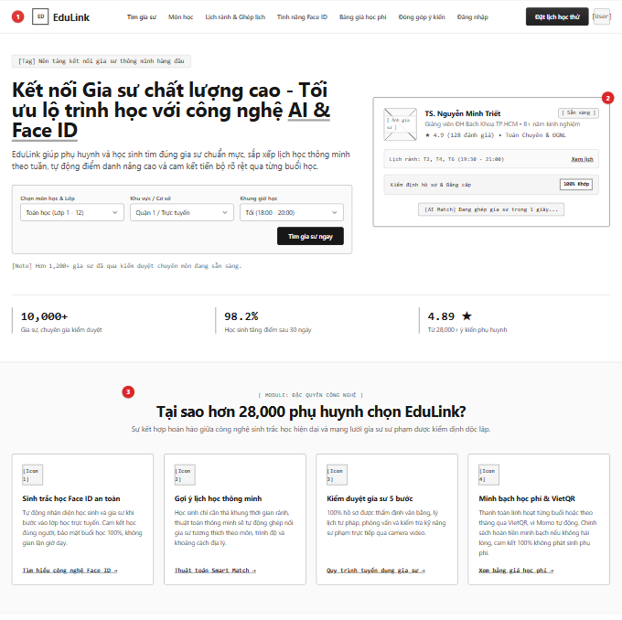
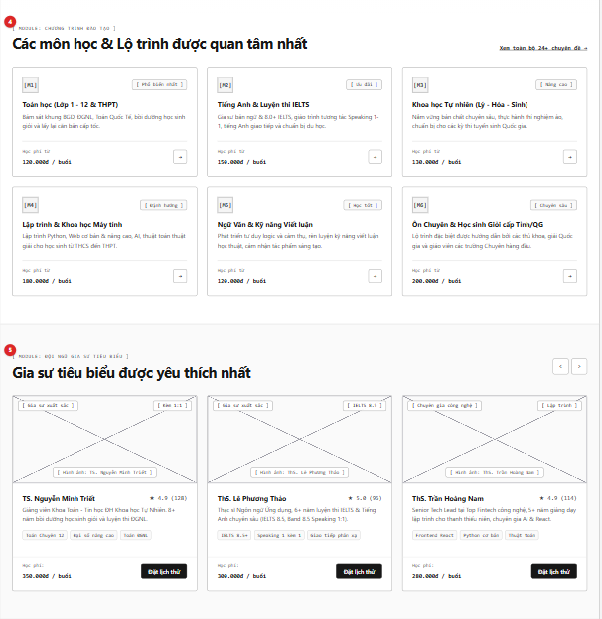
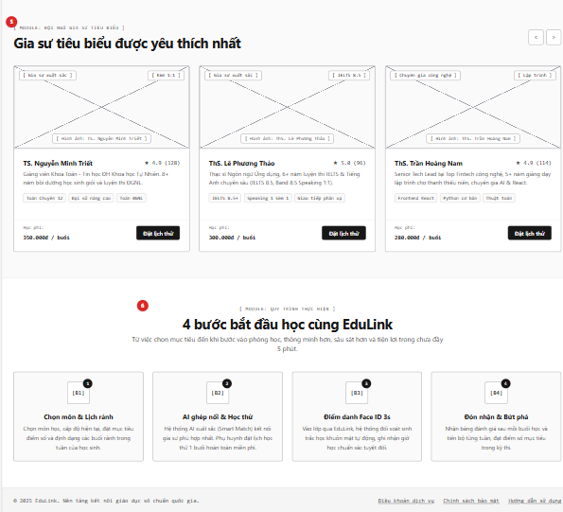
    - Đặc tả chi tiết
Màn hình | Trang chủ
Mô tả | Hệ thống cho phép người dùng (khách, học sinh, phụ huynh) xem trang chủ, tìm hiểu về nền tảng và tìm kiếm gia sư phù hợp
Truy cập | Người dùng truy cập đường dẫn trang chủ hoặc bấm vào logo "SmartTrial"
Đối tượng | Người dùng (Khách vãng lai, Học sinh, Phụ huynh)
Nội dung
Mục | Kiểu | Dữ liệu | Mô tả
1 | Header & Hero | Logo, menu điều hướng, khối tìm kiếm chính | Logo SmartTrial, menu (Tìm gia sư, Môn học, Lịch rảnh & Ghép lịch, Tính năng Face ID, Bảng giá học phí, Đóng góp ý kiến, Đăng nhập), nút "Đặt lịch học thử", icon tài khoản; badge giới thiệu, tiêu đề chính, mô tả nền tảng, 3 dropdown lọc (Môn học & Lớp / Khu vực-Cơ sở / Khung giờ học) và nút "Tìm gia sư ngay"
2 | Card | Thông tin giáo viên nổi bật | Thẻ giới thiệu giáo viên tiêu biểu cạnh khối tìm kiếm: ảnh, tên, trạng thái "Sẵn sàng", đánh giá, lịch rảnh khả dụng, link "Xem lịch", badge "100% Khớp"
3 | Section | Khối "Tại sao chọn SmartTrial?" | Tiêu đề, mô tả và 4 thẻ tính năng công nghệ: Sinh trắc học Face ID an toàn, Gợi ý lịch học thông minh, Kiểm duyệt gia sư 5 bước, Minh bạch học phí & VietQR
4 | Section | Khối "Các môn học & Lộ trình" | Tiêu đề, link "Xem toàn bộ 24+ chuyên đề" và 6 thẻ môn học (Toán học, Tiếng Anh & IELTS, Khoa học Tự nhiên, Lập trình & KHMT, Ngữ Văn & Kỹ năng Viết luận, Ôn Chuyên & Học sinh Giỏi)
5 | Section | Khối "Gia sư tiêu biểu" | Tiêu đề, nút điều hướng carousel và các thẻ gia sư tiêu biểu (ảnh, tên, đánh giá, mô tả, tag kỹ năng, học phí, nút "Đặt lịch thử")
Hoạt động
Tên | Mô tả | Thành công | Thất bại
Menu điều hướng (Mục 1) | Chuyển đến trang tương ứng khi bấm chọn một mục trên thanh điều hướng | Hiển thị đúng trang tương ứng đã chọn | Không hiển thị trang tương ứng
Đặt lịch học thử (Mục 1) | Bắt đầu luồng đặt lịch học thử nhanh khi bấm nút | Hiển thị trang "Đặt lịch học thử" | Không hiển thị trang tương ứng
Tìm gia sư ngay (Mục 1) | Tìm gia sư theo 3 bộ lọc (Môn học & Lớp, Khu vực/Cơ sở, Khung giờ học) đã chọn | Hiển thị danh sách gia sư phù hợp với bộ lọc | Hiển thị thông báo không tìm thấy gia sư phù hợp
Xem lịch (Mục 2) | Xem lịch rảnh chi tiết của giáo viên nổi bật khi bấm "Xem lịch" | Hiển thị lịch rảnh chi tiết của giáo viên | Không hiển thị lịch rảnh
Link chi tiết công nghệ (Mục 3) | Xem trang giới thiệu chi tiết khi bấm link trên từng thẻ tính năng công nghệ | Hiển thị đúng trang giới thiệu tương ứng | Không hiển thị trang tương ứng
Xem toàn bộ chuyên đề (Mục 4) | Xem toàn bộ danh sách môn học/chuyên đề khi bấm chọn link | Hiển thị trang danh sách đầy đủ môn học | Không hiển thị trang tương ứng
Chọn thẻ môn học (Mục 4) | Xem chi tiết lộ trình môn học khi bấm nút mũi tên trên thẻ môn học | Hiển thị trang chi tiết môn học tương ứng | Không hiển thị trang tương ứng
Điều hướng carousel (Mục 5) | Xem thêm các gia sư tiêu biểu khác khi bấm nút trái/phải | Hiển thị nhóm gia sư kế tiếp/trước đó | Không chuyển được carousel
Đặt lịch thử (Mục 5) | Đặt lịch học thử nhanh với gia sư khi bấm chọn trên thẻ gia sư tiêu biểu | Chuyển đến luồng đặt lịch học thử với gia sư tương ứng | Không hiển thị trang tương ứng

  - Giao diện đăng nhập
    - Bảng mẫu
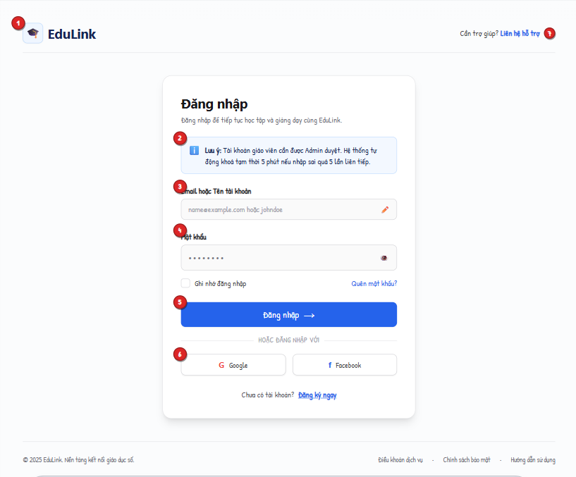
    - Đặc tả chi tiết
Màn hình | Đăng nhập
Mô tả | Trang cho phép người dùng đã có tài khoản (học viên, phụ huynh, giáo viên) đăng nhập vào hệ thống SmartTrial để tiếp tục học tập và giảng dạy.
Truy cập | Người dùng bấm vào đường dẫn Đăng nhập, hoặc bị hệ thống tự động chuyển hướng đến trang này khi thực hiện một thao tác yêu cầu đăng nhập.
Đối tượng | Người dùng (Học viên, Phụ huynh, Giáo viên) đã có tài khoản trong hệ thống.
Nội dung
Mục | Kiểu | Dữ liệu | Mô tả
1 | Header | Logo "SmartTrial" (góc trái); liên kết "Cần trợ giúp? Liên hệ hỗ trợ" (góc phải) | Thanh đầu trang. Logo hiển thị icon mũ tốt nghiệp và chữ "SmartTrial". Liên kết hỗ trợ nằm ở góc phải cùng hàng.
2 | Banner lưu ý | "Lưu ý: Tài khoản giáo viên cần được Admin duyệt. Hệ thống tự động khoá tạm thời 5 phút nếu nhập sai quá 5 lần liên tiếp." | Khối thông báo nền xanh nhạt, có icon thông tin, nằm ngay dưới phần mô tả tiêu đề "Đăng nhập".
3 | Trường nhập liệu | Nhãn "Email hoặc Email"; placeholder "name@example.com hoặc johndoe" | Ô nhập tài khoản đăng nhập, chấp nhận email hoặc email.
4 | Trường nhập liệu | Nhãn "Mật khẩu"; giá trị hiển thị dạng dấu chấm; icon con mắt ẩn/hiện mật khẩu | Ô nhập mật khẩu, có icon con mắt để bật/tắt hiển thị mật khẩu dạng văn bản thuần.
5 | Nút bấm | "Đăng nhập →" | Nút chính, nền xanh đậm, chiếm trọn chiều rộng form; thực hiện xác thực tài khoản và mật khẩu đã nhập.
6 | Đăng nhập liên kết bên thứ ba | Dòng phân cách "HOẶC ĐĂNG NHẬP VỚI"; nút "Google"; nút "Facebook" | Cụm 2 nút đăng nhập nhanh bằng tài khoản Google hoặc Facebook, đặt cạnh nhau ngay dưới nút Đăng nhập.
Hoạt động
Tên | Mô tả | Thành công | Thất bại
Liên hệ hỗ trợ (Mục 1) | Người dùng bấm liên kết "Liên hệ hỗ trợ" ở góc phải header | Mở đúng trang/kênh liên hệ hỗ trợ | Không mở được trang hỗ trợ hoặc mở sai nội dung
Đăng nhập (Mục 5) | Người dùng nhập Email/Email và Mật khẩu rồi bấm "Đăng nhập" | Xác thực đúng, chuyển vào trang chủ tương ứng vai trò người dùng | Hiển thị lỗi sai tài khoản/mật khẩu, hoặc khoá tạm thời sau 5 lần nhập sai liên tiếp
Đăng nhập bằng Google (Mục 6) | Người dùng bấm nút "Google" để đăng nhập bằng tài khoản Google | Xác thực thành công qua Google, chuyển vào hệ thống | Huỷ đăng nhập hoặc xác thực thất bại, quay lại trang Đăng nhập, không báo lỗi hệ thống
Đăng nhập bằng Facebook (Mục 6) | Người dùng bấm nút "Facebook" để đăng nhập bằng tài khoản Facebook | Xác thực thành công qua Facebook, chuyển vào hệ thống | Huỷ đăng nhập hoặc xác thực thất bại, quay lại trang Đăng nhập, không báo lỗi hệ thống
  - Giao diện đăng ký
    - Bảng mẫu
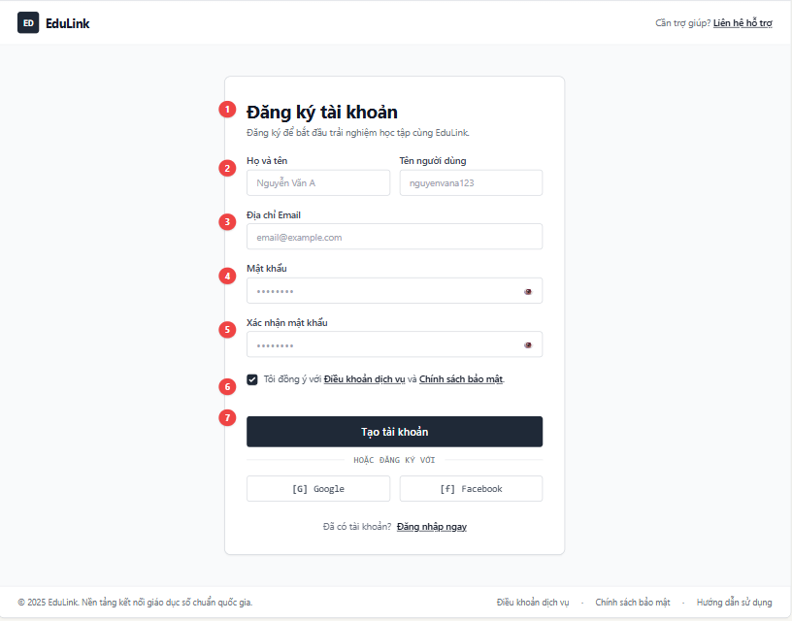
    - Đặc tả chi tiết
Màn hình | Đăng ký tài khoản
Mô tả | Trang cho phép người dùng mới tạo tài khoản để bắt đầu trải nghiệm học tập cùng SmartTrial.
Truy cập | Người dùng bấm liên kết "Đăng ký ngay" từ trang Đăng nhập, hoặc truy cập trực tiếp đường dẫn Đăng ký tài khoản.
Đối tượng | Người dùng chưa có tài khoản trong hệ thống (Khách vãng lai).
Nội dung
Mục | Kiểu | Dữ liệu | Mô tả
1 | Tiêu đề | "Đăng ký tài khoản"; mô tả "Đăng ký để bắt đầu trải nghiệm học tập cùng SmartTrial." | Tiêu đề chính của form, kèm dòng mô tả ngắn ngay bên dưới.
2 | Trường nhập liệu | Nhãn "Họ và tên" (placeholder "Nguyễn Văn A"); nhãn "Tên người dùng" (placeholder "nguyenvana123") | 2 ô nhập nằm cùng một hàng: họ tên đầy đủ và tên người dùng (username) dùng để đăng nhập.
3 | Trường nhập liệu | Nhãn "Địa chỉ Email"; placeholder "email@example.com" | Ô nhập địa chỉ email dùng để đăng ký và liên hệ tài khoản.
4 | Trường nhập liệu | Nhãn "Mật khẩu"; giá trị hiển thị dạng dấu chấm; icon con mắt ẩn/hiện mật khẩu | Ô nhập mật khẩu, có icon con mắt để bật/tắt hiển thị mật khẩu dạng văn bản thuần.
5 | Trường nhập liệu | Nhãn "Xác nhận mật khẩu"; giá trị hiển thị dạng dấu chấm; icon con mắt ẩn/hiện mật khẩu | Ô nhập lại mật khẩu để xác nhận khớp với ô Mật khẩu ở mục 4.
6 | Checkbox | "Tôi đồng ý với Điều khoản dịch vụ và Chính sách bảo mật" (chưa chọn mặc định) | Checkbox bắt buộc tick trước khi tạo tài khoản; "Điều khoản dịch vụ" và "Chính sách bảo mật" là 2 liên kết riêng biệt trong cùng dòng chữ.
7 | Nút bấm | "Tạo tài khoản" | Nút chính, nền tối màu, chiếm trọn chiều rộng form; thực hiện tạo tài khoản mới từ dữ liệu đã nhập ở các mục 2-6.
Hoạt động
Tên | Mô tả | Thành công | Thất bại
Xem Điều khoản dịch vụ / Chính sách bảo mật (Mục 6) | Người dùng bấm liên kết "Điều khoản dịch vụ" hoặc "Chính sách bảo mật" trong dòng checkbox | Mở đúng trang nội dung tương ứng; dữ liệu đã nhập trên form không bị mất | Không mở được trang, hoặc mở sai nội dung
Tạo tài khoản (Mục 7) | Người dùng nhập đầy đủ thông tin ở mục 2-5, tick checkbox mục 6 rồi bấm "Tạo tài khoản" | Tài khoản được tạo thành công, chuyển sang bước tiếp theo (đăng nhập/xác thực email) | Hiển thị lỗi tương ứng: thiếu trường bắt buộc, dữ liệu sai định dạng, mật khẩu không khớp, hoặc chưa tick checkbox đồng ý điều khoản
  - Giao diện đổi mật khẩu
    - Bảng mẫu
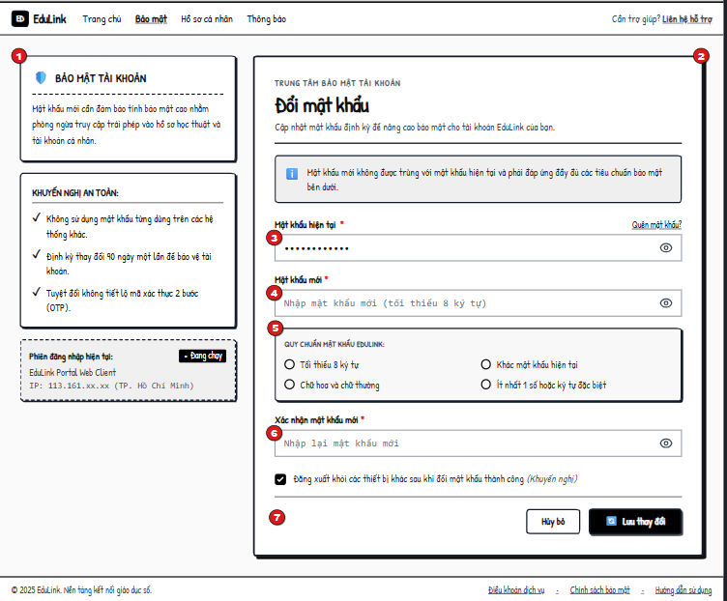
    - Đặc tả chi tiết
Màn hình | Đổi mật khẩu (Trung tâm bảo mật tài khoản)
Mô tả | Trang cho phép người dùng đã đăng nhập cập nhật mật khẩu tài khoản định kỳ nhằm nâng cao bảo mật cho tài khoản SmartTrial.
Truy cập | Người dùng đã đăng nhập bấm mục "Bảo mật" trên thanh menu điều hướng.
Đối tượng | Người dùng đã đăng nhập (Học viên, Phụ huynh, Giáo viên).
Nội dung
Mục | Kiểu | Dữ liệu | Mô tả
1 | Khối thông tin (Sidebar) | Tiêu đề "Bảo mật tài khoản"; đoạn mô tả; khối "Khuyến nghị an toàn" (3 mục có dấu tick); khối "Phiên đăng nhập hiện tại" (tên thiết bị, trạng thái "Đang hoạt động", địa chỉ IP, thành phố) | Cột thông tin bên trái, mang tính tham khảo, không có thao tác nhập liệu; giúp người dùng hiểu vì sao cần đổi mật khẩu và biết phiên đăng nhập hiện tại của mình.
2 | Tiêu đề & Banner lưu ý | "Trung tâm bảo mật tài khoản"; "Đổi mật khẩu"; mô tả "Cập nhật mật khẩu định kỳ để nâng cao bảo mật cho tài khoản SmartTrial của bạn."; banner "Mật khẩu mới không được trùng với mật khẩu hiện tại và phải đáp ứng đầy đủ các tiêu chuẩn bảo mật bên dưới." | Phần đầu của form đổi mật khẩu, gồm tiêu đề nhóm chức năng, tiêu đề màn hình, mô tả ngắn và banner cảnh báo điều kiện đổi mật khẩu.
3 | Trường nhập liệu | Nhãn "Mật khẩu hiện tại *"; icon con mắt ẩn/hiện; liên kết "Quên mật khẩu?" ở góc phải | Ô nhập mật khẩu hiện tại của tài khoản (bắt buộc) để xác thực trước khi đổi sang mật khẩu mới.
4 | Trường nhập liệu | Nhãn "Mật khẩu mới *"; placeholder "Nhập mật khẩu mới (tối thiểu 8 ký tự)"; icon con mắt ẩn/hiện | Ô nhập mật khẩu mới mà người dùng muốn đặt (bắt buộc).
Hoạt động
Tên | Mô tả | Thành công | Thất bại
Quên mật khẩu (Mục 3) | Người dùng bấm liên kết "Quên mật khẩu?" khi không nhớ mật khẩu hiện tại | Chuyển đến đúng luồng đặt lại mật khẩu (qua email/OTP) | Không mở được luồng đặt lại mật khẩu, hoặc mở sai chức năng
Hủy bỏ (Mục 7) | Người dùng bấm nút "Hủy bỏ" khi đang nhập dữ liệu đổi mật khẩu | Thoát khỏi form đổi mật khẩu, không lưu bất kỳ thay đổi nào, dữ liệu đã nhập bị xóa | Vẫn giữ lại dữ liệu đã nhập hoặc vô tình lưu thay đổi mật khẩu
Lưu thay đổi (Mục 7) | Người dùng nhập đầy đủ mục 3, 4, 6 (đạt quy chuẩn mục 5), tùy chọn checkbox rồi bấm "Lưu thay đổi" | Đổi mật khẩu thành công; nếu tick checkbox, hệ thống đăng xuất khỏi các thiết bị khác; hiển thị thông báo thành công | Hiển thị lỗi tương ứng: mật khẩu hiện tại sai, mật khẩu mới không đạt quy chuẩn mục 5, mật khẩu mới trùng mật khẩu hiện tại, hoặc xác nhận mật khẩu không khớp
  - Giao diện tài khoản cá nhân
    - Bảng mẫu
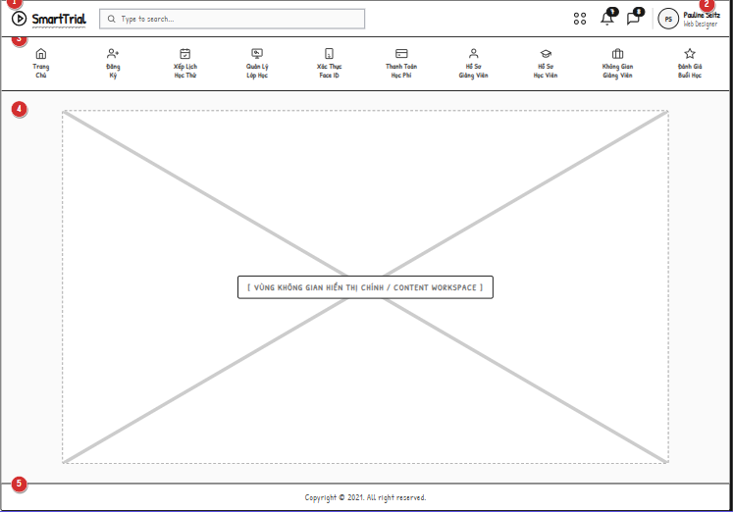
    - Đặc tả chi tiết
Màn hình | Khung giao diện chung (Layout) - SmartTrial
Mô tả | Khung giao diện dùng chung cho toàn bộ hệ thống SmartTrial, gồm phần đầu trang, thanh menu điều hướng chính và vùng nội dung động; nội dung ở vùng workspace sẽ thay đổi theo từng trang cụ thể mà người dùng truy cập.
Truy cập | Hiển thị ngay sau khi người dùng đăng nhập thành công vào hệ thống.
Đối tượng | Người dùng đã đăng nhập theo vai trò tương ứng (VD: Web Designer).
Nội dung
Mục | Kiểu | Dữ liệu | Mô tả
1 | Header (trái) | Logo "SmartTrial"; ô tìm kiếm placeholder "Type to search..." | Góc trái thanh đầu trang, gồm logo thương hiệu và ô tìm kiếm dùng chung toàn hệ thống.
2 | Header (phải) | Icon lưới ứng dụng; icon chuông thông báo (badge số, VD "7"); icon tin nhắn (badge số, VD "6"); ảnh đại diện, tên và chức danh người dùng (VD "Pauline Seitz - Web Designer") | Góc phải thanh đầu trang, gồm các icon truy cập nhanh và thông tin tài khoản người dùng đang đăng nhập.
3 | Thanh menu điều hướng | 10 mục kèm icon: Trang Chủ, Đăng Ký, Xếp Lịch Học Thử, Quản Lý Lớp Học, Xác Thực Face ID, Thanh Toán Học Phí, Hồ Sơ Giảng Viên, Hồ Sơ Học Viên, Không Gian Giảng Viên, Đánh Giá Buổi Học | Thanh điều hướng chính nằm ngay dưới header, cho phép chuyển đến các trang chức năng của hệ thống.
4 | Vùng nội dung động | Khung placeholder "[ VÙNG KHÔNG GIAN HIỂN THỊ CHÍNH / CONTENT WORKSPACE ]" | Vùng trung tâm của layout, hiển thị nội dung thay đổi theo từng trang tương ứng với mục đang chọn trên thanh menu điều hướng (mục 3).
5 | Footer | "Copyright © 2021. All right reserved." | Chân trang cố định, hiển thị thông tin bản quyền ở cuối mọi trang trong hệ thống.
Hoạt động
Tên | Mô tả | Thành công | Thất bại
Tìm kiếm (Mục 1) | Người dùng nhập từ khóa vào ô tìm kiếm và nhấn Enter | Hiển thị đúng kết quả phù hợp với từ khóa | Không có kết quả hoặc hiển thị sai kết quả tìm kiếm
Xem thông báo / tin nhắn (Mục 2) | Người dùng bấm icon chuông thông báo hoặc icon tin nhắn | Mở đúng danh sách thông báo/tin nhắn, số badge cập nhật giảm sau khi đọc | Không mở được danh sách, hoặc badge không cập nhật đúng
Menu điều hướng (Mục 3) | Người dùng bấm chọn một mục trên thanh menu điều hướng | Vùng nội dung (Mục 4) hiển thị đúng trang tương ứng với mục đã chọn | Không hiển thị đúng trang tương ứng, hoặc vùng nội dung không thay đổi
  - Giao diện lấy lại mật khẩu
    - Bảng mẫu
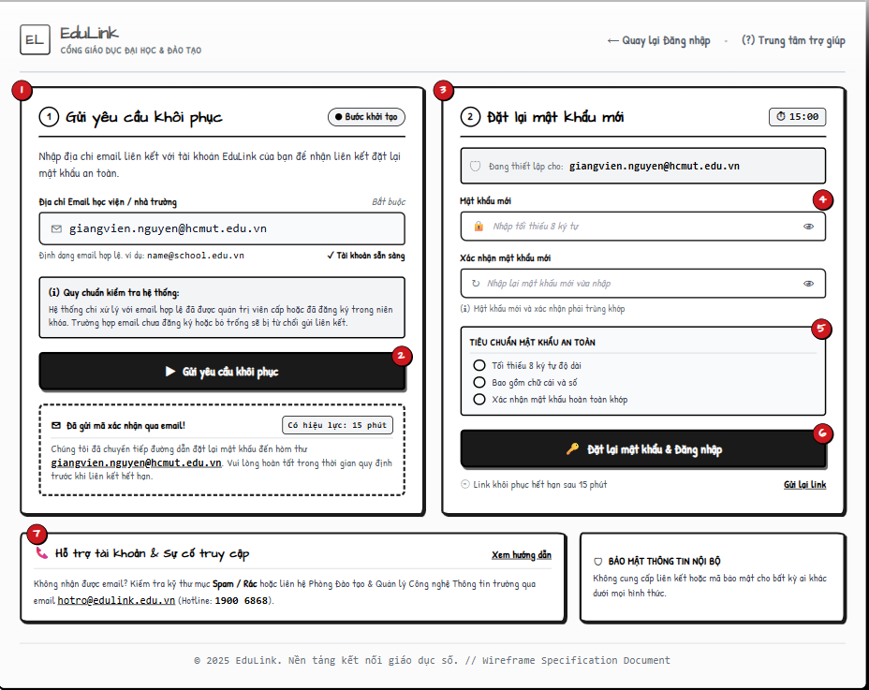
    - Đặc tả chi tiết
Màn hình | Khôi phục mật khẩu (Quên mật khẩu)
Mô tả | Trang gồm 2 bước cho phép người dùng quên mật khẩu gửi yêu cầu khôi phục qua email và đặt lại mật khẩu mới cho tài khoản SmartTrial.
Truy cập | Người dùng bấm liên kết "Quên mật khẩu?" từ trang Đăng nhập hoặc trang Đổi mật khẩu.
Đối tượng | Người dùng quên mật khẩu tài khoản (Học viên, Phụ huynh, Giáo viên).
Nội dung
Mục | Kiểu | Dữ liệu | Mô tả
1 | Card bước 1 | Tiêu đề "(1) Gửi yêu cầu khôi phục"; badge "Bước khởi tạo"; mô tả; trường "Địa chỉ Email học viện / nhà trường *" (placeholder "giangvien.nguyen@hcmut.edu.vn"); ghi chú định dạng email kèm nhãn "Tài khoản sẵn sàng"; khối "Quy chuẩn kiểm tra hệ thống" | Toàn bộ phần đầu của bước 1: tiêu đề, mô tả, ô nhập email và ghi chú quy tắc kiểm tra email của hệ thống.
2 | Nút bấm & Trạng thái | Nút "▶ Gửi yêu cầu khôi phục"; hộp "Đã gửi mã xác nhận qua email!" kèm nhãn "Có hiệu lực: 15 phút" và nội dung hướng dẫn kiểm tra hộp thư | Nút gửi yêu cầu khôi phục mật khẩu và hộp thông báo xác nhận đã gửi email kèm thời hạn hiệu lực.
3 | Card bước 2 - Tiêu đề | Tiêu đề "(2) Đặt lại mật khẩu mới"; badge đếm ngược "⏱ 15:00"; dòng "Đang thiết lập cho: giangvien.nguyen@hcmut.edu.vn" | Phần đầu của bước 2, hiển thị tiêu đề, thời gian còn hiệu lực của link khôi phục và email tài khoản đang được đặt lại mật khẩu.
4 | Trường nhập liệu | Nhãn "Mật khẩu mới" (placeholder "Nhập tối thiểu 8 ký tự", icon con mắt); nhãn "Xác nhận mật khẩu mới" (placeholder "Nhập lại mật khẩu mới vừa nhập", icon con mắt); ghi chú "Mật khẩu mới và xác nhận phải trùng khớp" | 2 ô nhập mật khẩu mới và xác nhận mật khẩu mới, kèm ghi chú yêu cầu 2 giá trị phải trùng khớp.
5 | Danh sách tiêu chuẩn | Khối "TIÊU CHUẨN MẬT KHẨU AN TOÀN" với 3 tiêu chí: "Tối thiểu 8 ký tự độ dài", "Bao gồm chữ cái và số", "Xác nhận mật khẩu hoàn toàn khớp" | Khối liệt kê các tiêu chuẩn mật khẩu mới phải đáp ứng, dùng để đối chiếu/báo hiệu trạng thái đạt yêu cầu khi nhập mật khẩu ở mục 4.
6 | Nút bấm & Ghi chú | Nút "🔑 Đặt lại mật khẩu & Đăng nhập"; dòng "Link khôi phục hết hạn sau 15 phút" kèm liên kết "Gửi lại link" | Nút xác nhận đặt lại mật khẩu mới và tự động đăng nhập; kèm ghi chú thời hạn link và liên kết để yêu cầu gửi lại link mới nếu hết hạn.
7 | Card hỗ trợ | Tiêu đề "Hỗ trợ tài khoản & Sự cố truy cập"; liên kết "Xem hướng dẫn"; nội dung hướng dẫn kiểm tra thư mục Spam/Rác, liên hệ Phòng Đào tạo & Quản lý Công nghệ Thông tin trường qua email hotro@edulink.edu.vn (Hotline: 1900 6868) | Khối hỗ trợ ở cuối trang, giúp người dùng xử lý khi không nhận được email hoặc gặp sự cố truy cập.
Hoạt động
Tên | Mô tả | Thành công | Thất bại
Gửi yêu cầu khôi phục (Mục 2) | Người dùng nhập email học viện/nhà trường ở mục 1 rồi bấm "Gửi yêu cầu khôi phục" | Hệ thống gửi email chứa link đặt lại mật khẩu; hiển thị hộp "Đã gửi mã xác nhận qua email!" cùng thời hạn hiệu lực 15 phút | Hiển thị lỗi tương ứng: email sai định dạng, email chưa đăng ký, hoặc tài khoản bị khóa/vô hiệu hóa
Đặt lại mật khẩu & Đăng nhập (Mục 6) | Trong thời gian link còn hiệu lực (đếm ngược ở mục 3), người dùng nhập mật khẩu mới và xác nhận đạt tiêu chuẩn mục 5 rồi bấm "Đặt lại mật khẩu & Đăng nhập" | Đổi mật khẩu thành công và tự động đăng nhập vào hệ thống | Hiển thị lỗi tương ứng: mật khẩu không đạt tiêu chuẩn mục 5, xác nhận mật khẩu không khớp, hoặc link đã hết hạn (15:00 về 0)
Gửi lại link (Mục 6) | Người dùng bấm liên kết "Gửi lại link" khi link khôi phục đã hết hạn | Hệ thống gửi lại một email chứa link đặt lại mật khẩu mới, đồng hồ đếm ngược mục 3 được đặt lại | Không gửi lại được link do vượt quá số lần yêu cầu cho phép hoặc lỗi hệ thống
Gửi yêu cầu khôi phục (Mục 2) | Người dùng nhập email học viện/nhà trường ở mục 1 rồi bấm "Gửi yêu cầu khôi phục" | Hệ thống gửi email chứa link đặt lại mật khẩu; hiển thị hộp "Đã gửi mã xác nhận qua email!" cùng thời hạn hiệu lực 15 phút | Hiển thị lỗi tương ứng: email sai định dạng, email chưa đăng ký, hoặc tài khoản bị khóa/vô hiệu hóa
Đặt lại mật khẩu & Đăng nhập (Mục 6) | Trong thời gian link còn hiệu lực (đếm ngược ở mục 3), người dùng nhập mật khẩu mới và xác nhận đạt tiêu chuẩn mục 5 rồi bấm "Đặt lại mật khẩu & Đăng nhập" | Đổi mật khẩu thành công và tự động đăng nhập vào hệ thống | Hiển thị lỗi tương ứng: mật khẩu không đạt tiêu chuẩn mục 5, xác nhận mật khẩu không khớp, hoặc link đã hết hạn (15:00 về 0)
  - Giao diện xem thông tin giáo viên
    - Bảng mẫu
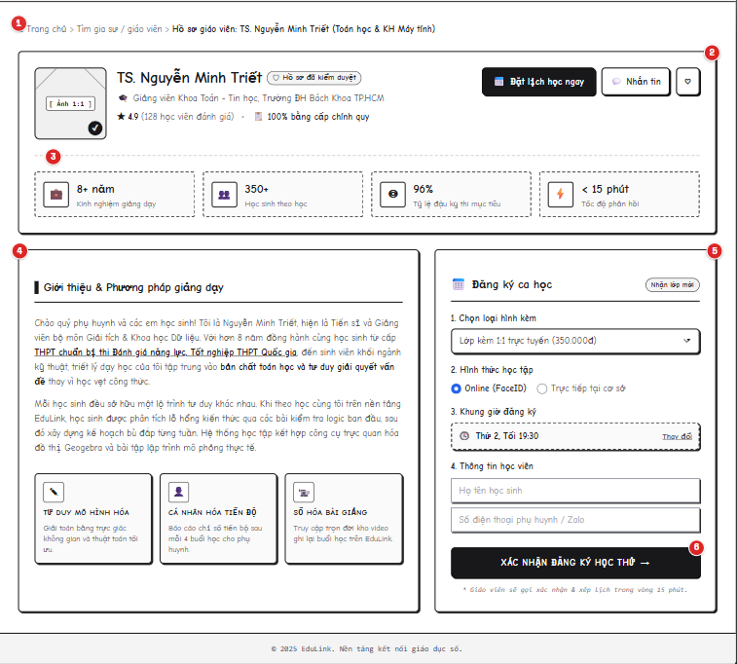
    - Đặc tả chi tiết
Màn hình | Hồ sơ giáo viên (kèm Đăng ký ca học)
Mô tả | Trang hiển thị thông tin chi tiết của một giáo viên cụ thể và cho phép học viên đăng ký ca học thử/tư vấn trực tiếp với giáo viên đó.
Truy cập | Người dùng bấm vào một giáo viên từ trang Tìm gia sư/giáo viên hoặc từ kết quả tìm kiếm liên quan.
Đối tượng | Người dùng (Khách vãng lai, Học viên, Phụ huynh) đang tìm giáo viên phù hợp.
Nội dung
Mục | Kiểu | Dữ liệu | Mô tả
1 | Breadcrumb | "Trang chủ › Tìm gia sư / giáo viên › Hồ sơ giáo viên: TS. Nguyễn Minh Triết (Toán học & KH Máy tính)" | Thanh điều hướng dạng đường dẫn ở đầu trang, cho biết vị trí trang hiện tại trong cấu trúc hệ thống.
2 | Cụm nút hành động | Nút "Đặt lịch học ngay" (nút chính); nút "Nhắn tin"; icon trái tim (yêu thích) | Nhóm nút hành động nhanh đặt ở góc phải thẻ thông tin giáo viên, cho phép đặt lịch, nhắn tin hoặc lưu giáo viên vào danh sách yêu thích.
3 | Card thống kê | 4 thẻ: "8+ năm - Kinh nghiệm giảng dạy", "350+ - Học sinh theo học", "96% - Tỷ lệ đậu kỳ thi mục tiêu", "< 15 phút - Tốc độ phản hồi" | Hàng 4 thẻ hiển thị số liệu nổi bật của giáo viên, mỗi thẻ có icon riêng.
4 | Section giới thiệu | Tiêu đề "Giới thiệu & Phương pháp giảng dạy"; đoạn giới thiệu giáo viên; 3 thẻ đặc điểm phương pháp: "Tư duy mô hình hóa", "Cá nhân hóa tiến độ", "Số hóa bài giảng" | Khối nội dung giới thiệu chi tiết về giáo viên và phương pháp giảng dạy, kèm 3 thẻ tóm tắt đặc điểm nổi bật ở cuối khối.
5 | Form đăng ký | Tiêu đề "Đăng ký ca học"; nhãn "Nhận lớp mới"; Mục 1 "Chọn loại hình kèm" (dropdown, VD "Lớp kèm 1:1 trực tuyến (350.000đ)"); Mục 2 "Hình thức học tập" (radio "Online (FaceID)" / "Trực tiếp tại cơ sở"); Mục 3 "Khung giờ đăng ký" (VD "Thứ 2, Tối 19:30", kèm liên kết "Thay đổi"); Mục 4 "Thông tin học viên" (ô "Họ tên học sinh", ô "Số điện thoại phụ huynh / Zalo") | Phiếu đăng ký ca học/học thử với giáo viên đang xem, cho phép chọn loại hình kèm, hình thức học, khung giờ và nhập thông tin liên hệ học viên.
6 | Nút bấm | "XÁC NHẬN ĐĂNG KÝ HỌC THỬ →"; ghi chú "* Giáo viên sẽ gọi xác nhận & xếp lịch trong vòng 15 phút." | Nút xác nhận gửi yêu cầu đăng ký ca học/học thử dựa trên thông tin đã điền ở mục 5, kèm ghi chú về thời gian giáo viên phản hồi.
Hoạt động
Tên | Mô tả | Thành công | Thất bại
Điều hướng bằng breadcrumb (Mục 1) | Người dùng bấm vào "Trang chủ" hoặc "Tìm gia sư / giáo viên" trên breadcrumb | Chuyển đúng đến trang Trang chủ hoặc trang danh sách Tìm gia sư/giáo viên | Chuyển sai trang hoặc không phản hồi
Đặt lịch học ngay (Mục 2) | Người dùng bấm nút "Đặt lịch học ngay" | Cuộn/chuyển đến đúng khối "Đăng ký ca học" (Mục 5) của giáo viên đang xem | Không cuộn/chuyển đến đúng khối đăng ký ca học
Nhắn tin (Mục 2) | Người dùng bấm nút "Nhắn tin" | Mở đúng khung/trang chat với giáo viên đang xem | Không mở được khung chat hoặc mở sai giáo viên
Yêu thích (Mục 2) | Người dùng bấm icon trái tim | Thêm/bỏ đúng giáo viên khỏi danh sách yêu thích, icon đổi trạng thái tương ứng | Trạng thái yêu thích không được lưu hoặc icon không đổi
Xác nhận đăng ký học thử (Mục 6) | Người dùng chọn đầy đủ Mục 5 (loại hình, hình thức học, khung giờ, thông tin học viên) rồi bấm "XÁC NHẬN ĐĂNG KÝ HỌC THỬ" | Gửi yêu cầu đăng ký ca học thành công, hiển thị thông báo xác nhận đã ghi nhận yêu cầu | Hiển thị lỗi tương ứng: thiếu thông tin bắt buộc ở Mục 5, hoặc khung giờ đã chọn không còn trống
  - Giao diện tìm kiếm giáo viên
    - Bảng mẫu
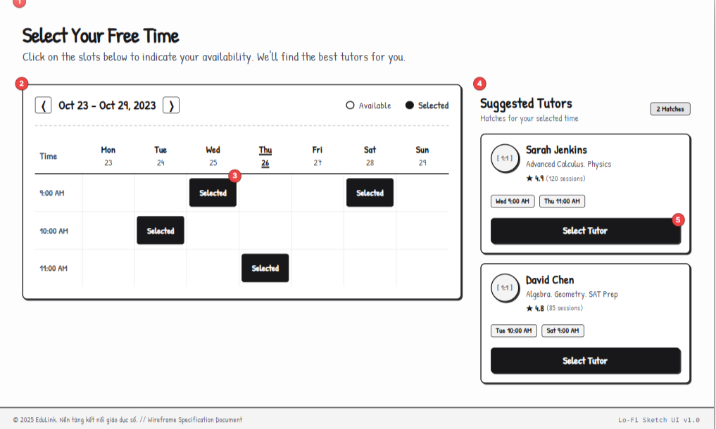
    - Đặc tả chi tiết
Màn hình | Chọn khung giờ rảnh & Ghép lịch thông minh (Select Your Free Time)
Mô tả | Hệ thống cho phép học sinh chọn các khung giờ rảnh của bản thân trên lưới lịch tuần; hệ thống tự động gợi ý danh sách giáo viên có lịch trống khớp với các khung giờ đã chọn
Truy cập | Người dùng bấm chọn menu "Lịch rảnh & Ghép lịch" trên thanh điều hướng
Đối tượng | Học sinh, Phụ huynh
Nội dung
Mục | Kiểu | Dữ liệu | Mô tả
1 | Textblock | Tiêu đề "Select Your Free Time" + mô tả | Tiêu đề trang và hướng dẫn ngắn "Click on the slots below to indicate your availability. We'll find the best tutors for you."
2 | Section | Điều hướng ngày & chú giải | Khối hiển thị khoảng ngày đang xem (VD "Oct 23 - Oct 29, 2023"), 2 nút chuyển tuần trước/sau, chú giải màu Available/Selected
3 | Grid | Lưới khung giờ theo ngày | Bảng khung giờ theo 7 ngày trong tuần (Mon-Sun) x các mốc giờ (9:00 AM, 10:00 AM, 11:00 AM...); mỗi ô bấm chọn được, đổi trạng thái Available ↔ Selected
4 | Section | Khối "Suggested Tutors" | Tiêu đề, mô tả phụ "Matches for your selected time" và badge số lượng "N Matches"
5 | Button | Nút "Select Tutor" | Nút chọn giáo viên trên từng thẻ gia sư gợi ý trong danh sách (kèm tên, môn dạy, đánh giá, các khung giờ khớp)
Hoạt động
Tên | Mô tả | Thành công | Thất bại
Chọn ô khung giờ trống (Mục 3) | Nhấn vào một ô đang ở trạng thái "Available" trên lưới khung giờ | Ô chuyển sang trạng thái "Selected" | Ô không đổi trạng thái
Bỏ chọn khung giờ (Mục 3) | Nhấn lại vào một ô đang ở trạng thái "Selected" | Ô quay về trạng thái "Available" | Ô vẫn giữ trạng thái "Selected"
Điều hướng tuần (Mục 2) | Nhấn nút </> để xem tuần trước hoặc tuần sau | Hiển thị đúng lưới khung giờ của tuần tương ứng | Không chuyển được tuần hoặc hiển thị sai tuần
Cập nhật danh sách gợi ý (Mục 4) | Hệ thống tự động lọc giáo viên phù hợp ngay sau khi học sinh chọn (các) khung giờ | Danh sách "Suggested Tutors" và số "N Matches" cập nhật đúng theo lựa chọn | Danh sách không cập nhật hoặc hiển thị sai số Matches
Chọn giáo viên (Mục 5) | Nhấn nút "Select Tutor" trên một giáo viên trong danh sách gợi ý | Chuyển sang bước đặt lịch với giáo viên và khung giờ đã chọn | Không chuyển được sang bước tiếp theo
  - Giao diện xem lịch trống
    - Bảng mẫu
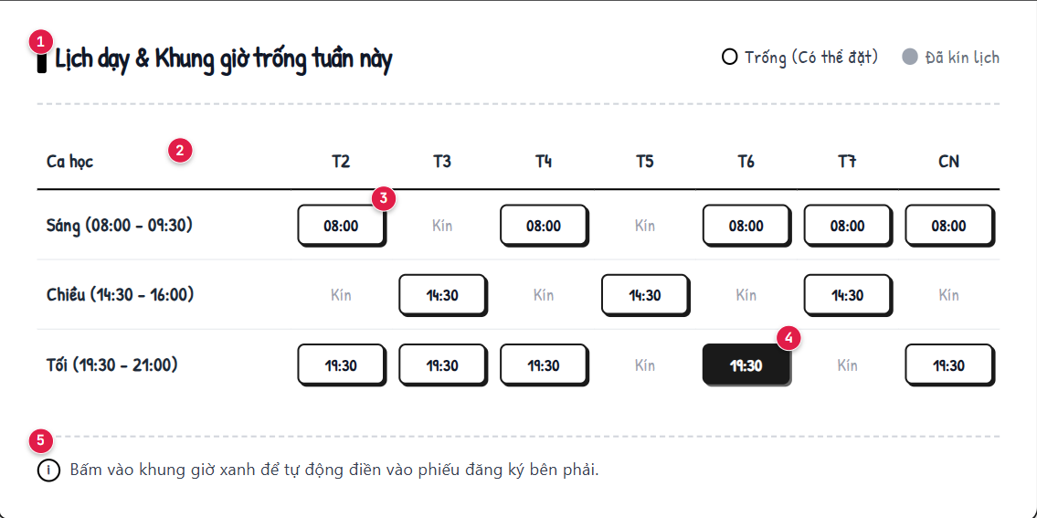
    - Đặc tả chi tiết
Màn hình | Lịch dạy & Khung giờ trống tuần này
Mô tả | Khối hiển thị các khung giờ còn trống trong lịch dạy của một giáo viên cụ thể, làm cơ sở để học viên chọn thời điểm đặt lịch học thử hoặc tư vấn.
Truy cập | Hiển thị trong trang hồ sơ của một giáo viên cụ thể, ngay cạnh phiếu đăng ký ca học.
Đối tượng | Người dùng (Khách vãng lai, Học viên, Phụ huynh) đang xem hồ sơ giáo viên.
Nội dung
Mục | Kiểu | Dữ liệu | Mô tả
1 | Tiêu đề & Chú thích | "Lịch dạy & Khung giờ trống tuần này"; chú thích góc phải "Trống (Có thể đặt)" và "Đã kín lịch" | Tiêu đề của khối lịch, kèm chú thích màu để phân biệt 2 trạng thái ô trong bảng.
2 | Cấu trúc bảng | Cột "Ca học" liệt kê 3 ca: Sáng (08:00 - 09:30), Chiều (14:30 - 16:00), Tối (19:30 - 21:00); hàng tiêu đề 7 cột ngày T2, T3, T4, T5, T6, T7, CN | Khung cấu trúc của bảng lịch: trục dọc là các ca học trong ngày, trục ngang là 7 ngày trong tuần.
3 | Trạng thái ô - Trống | Ô hiển thị giờ bắt đầu (VD "08:00"), viền đen, nền trắng, chữ đậm | Trạng thái của ô khi khung giờ đó còn trống, người dùng có thể bấm chọn để đặt lịch.
4 | Trạng thái ô - Đang chọn | Ô hiển thị giờ bắt đầu (VD "19:30" tại cột T6, ca Tối), nền đen, chữ trắng | Trạng thái của một ô Trống (mục 3) sau khi được người dùng bấm chọn.
5 | Ghi chú hướng dẫn | Icon thông tin; "Bấm vào khung giờ xanh để tự động điền vào phiếu đăng ký bên phải." | Dòng hướng dẫn ở cuối bảng, giải thích thao tác chọn khung giờ sẽ liên kết với phiếu đăng ký bên cạnh.
Hoạt động
Tên | Mô tả | Thành công | Thất bại
Chọn khung giờ trống (Mục 3) | Người dùng bấm vào một ô đang ở trạng thái Trống (mục 3) | Ô được bấm chuyển sang trạng thái Đang chọn (mục 4); dữ liệu giáo viên, ngày và giờ tự động điền vào phiếu đăng ký bên phải (theo hướng dẫn mục 5) | Ô không đổi trạng thái, hoặc phiếu đăng ký không được tự động điền đúng dữ liệu
Đổi lựa chọn khung giờ (Mục 4) | Người dùng đang có một ô ở trạng thái Đang chọn, bấm tiếp vào một ô Trống khác | Ô mới chuyển sang Đang chọn; ô cũ trở lại trạng thái Trống; chỉ 1 ô được đánh dấu đang chọn tại một thời điểm | Cả 2 ô cùng ở trạng thái Đang chọn, hoặc ô cũ không trở lại đúng trạng thái Trống
  - Giao diện quản lí lịch dạy
    - Bảng mẫu
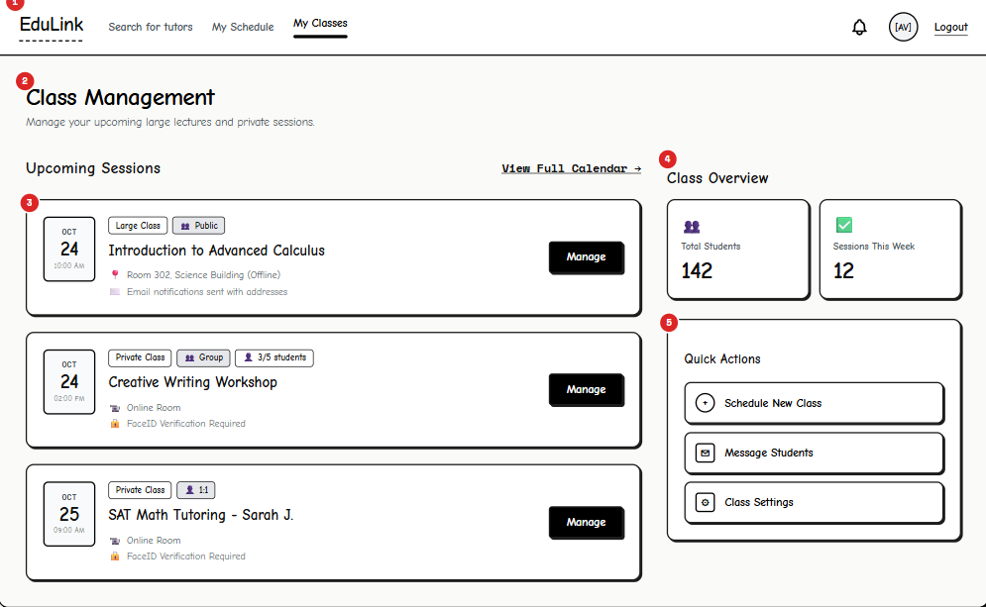
    - Đặc tả chi tiết
Màn hình | Class Management (Quản lý lớp học)
Mô tả | Trang cho phép giáo viên/gia sư quản lý các buổi học sắp diễn ra, bao gồm lớp đông người (Large Class) và buổi học riêng (Private Class - nhóm nhỏ hoặc 1:1).
Truy cập | Người dùng (giáo viên) bấm mục "My Classes" trên thanh menu điều hướng sau khi đăng nhập.
Đối tượng | Người dùng là giáo viên/gia sư đã đăng nhập.

Nội dung
Mục | Kiểu | Dữ liệu | Mô tả
1 | Header | Logo "SmartTrial"; menu "Search for tutors", "My Schedule", "My Classes" (đang chọn, gạch chân); icon chuông thông báo; ảnh đại diện; "Logout" | Thanh đầu trang, gồm logo, menu điều hướng chính, icon thông báo, ảnh đại diện người dùng và nút đăng xuất.
2 | Tiêu đề trang | "Class Management"; mô tả "Manage your upcoming large lectures and private sessions." | Tiêu đề chính của trang, kèm dòng mô tả ngắn ngay bên dưới.
3 | Section "Upcoming Sessions" | Tiêu đề "Upcoming Sessions"; liên kết "View Full Calendar →"; 3 thẻ phiên học, mỗi thẻ gồm: khối ngày/giờ (VD "OCT 24, 10:00 AM"), nhãn loại lớp ("Large Class"/"Private Class"), nhãn phụ ("Public"/"Group" kèm số học viên/"1:1"), tên buổi học, địa điểm hoặc "Online Room", ghi chú ("Email notifications sent with addresses"/"FaceID Verification Required"), nút "Manage" | Khối bên trái trang, liệt kê các buổi học sắp diễn ra kèm đầy đủ thông tin và nút quản lý từng buổi.
4 | Section "Class Overview" | Tiêu đề "Class Overview"; thẻ "Total Students: 142"; thẻ "Sessions This Week: 12" | Khối bên phải phía trên, hiển thị 2 số liệu tổng quan về lớp học của giáo viên.
5 | Section "Quick Actions" | Tiêu đề "Quick Actions"; nút "Schedule New Class"; nút "Message Students"; nút "Class Settings" | Khối bên phải phía dưới, gồm các lối tắt đến 3 thao tác thường dùng của giáo viên.

Hoạt động
Tên | Mô tả | Thành công | Thất bại
Menu điều hướng (Mục 1) | Người dùng bấm chọn "Search for tutors", "My Schedule" hoặc "My Classes" trên thanh menu | Chuyển đến đúng trang tương ứng với mục đã chọn; mục đang mở được gạch chân/tô đậm | Không chuyển đúng trang tương ứng
Xem lịch đầy đủ (Mục 3) | Người dùng bấm liên kết "View Full Calendar →" | Mở đúng trang lịch đầy đủ, hiển thị tất cả các phiên học đã lên lịch | Không mở được trang lịch, hoặc hiển thị sai dữ liệu
Quản lý phiên học (Mục 3) | Người dùng bấm nút "Manage" trên một thẻ phiên học | Mở đúng trang quản lý của phiên học được chọn (danh sách học viên, điểm danh, tài liệu...) | Mở sai phiên học hoặc không mở được trang quản lý
Thao tác nhanh (Mục 5) | Người dùng bấm "Schedule New Class", "Message Students" hoặc "Class Settings" trong Quick Actions | Mở đúng chức năng tương ứng: tạo lớp mới, nhắn tin học viên, hoặc cài đặt lớp học | Không mở đúng chức năng tương ứng, hoặc không phản hồi khi bấm
  - Giao diện đăng ký học thử
    - Bảng mẫu
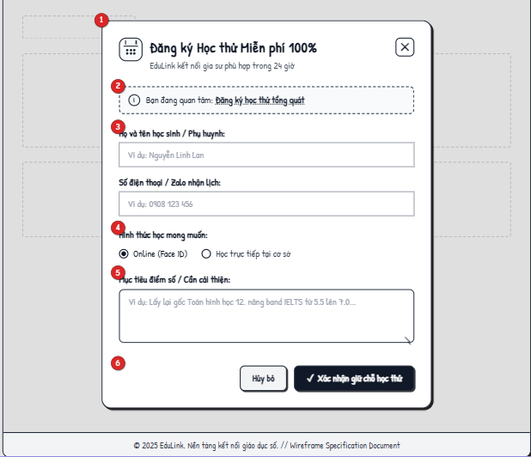
    - Đặc tả chi tiết
Màn hình | Đăng ký Học thử Miễn phí 100% (Popup)
Mô tả | Popup cho phép người dùng đăng ký một buổi học thử miễn phí; SmartTrial sẽ kết nối gia sư phù hợp trong 24 giờ.
Truy cập | Người dùng bấm nút đăng ký học thử (VD "Đặt lịch học ngay") tại một trang khác trong hệ thống.
Đối tượng | Người dùng (Khách vãng lai, Phụ huynh, Học viên) muốn đăng ký học thử.
Nội dung
Mục | Kiểu | Dữ liệu | Mô tả
1 | Phần đầu popup | Icon lịch; tiêu đề "Đăng ký Học thử Miễn phí 100%"; phụ đề "SmartTrial kết nối gia sư phù hợp trong 24 giờ"; nút đóng (X) | Phần đầu của popup, gồm tiêu đề, mô tả ngắn và nút đóng ở góc phải.
2 | Banner | Icon thông tin; "Bạn đang quan tâm: Đăng ký học thử tổng quát" (phần sau in đậm) | Banner nền xanh nhạt cho biết ngữ cảnh/nội dung mà người dùng đang quan tâm khi mở popup.
3 | Trường nhập liệu | Nhãn "Họ và tên học sinh / Phụ huynh:" (placeholder "Ví dụ: Nguyễn Linh Lan"); nhãn "Số điện thoại / Zalo nhận lịch:" (placeholder "Ví dụ: 0908 123 456") | 2 ô nhập thông tin liên hệ: họ tên học sinh/phụ huynh và số điện thoại/Zalo để nhận lịch học thử.
4 | Radio button | Nhãn "Hình thức học mong muốn:"; lựa chọn "Online (Face ID)" (mặc định chọn) và "Học trực tiếp tại cơ sở" | Cho phép người dùng chọn hình thức học mong muốn cho buổi học thử.
5 | Trường nhập liệu | Nhãn "Mục tiêu điểm số / Cần cải thiện:"; placeholder "Ví dụ: Lấy lại gốc Toán hình học 12, nâng band IELTS từ 5.5 lên 7.0..." | Ô nhập nhiều dòng để người dùng mô tả mục tiêu học tập hoặc nội dung cần cải thiện.
6 | Cụm nút bấm | Nút "Hủy bỏ"; nút "✓ Xác nhận giữ chỗ học thử" | Khu vực hành động cuối popup: "Hủy bỏ" để thoát không lưu, "Xác nhận giữ chỗ học thử" để gửi yêu cầu đăng ký học thử.
Hoạt động
Tên | Mô tả | Thành công | Thất bại
Đóng popup (Mục 1) | Người dùng bấm nút đóng (X) ở góc phải phần đầu popup | Đóng popup, không lưu dữ liệu đã nhập, không tạo yêu cầu học thử | Popup không đóng, hoặc vẫn tạo yêu cầu học thử dù chưa xác nhận
Chọn hình thức học (Mục 4) | Người dùng bấm chọn "Online (Face ID)" hoặc "Học trực tiếp tại cơ sở" | Chỉ 1 lựa chọn được chọn tại một thời điểm; lựa chọn hiện tại được ghi nhận khi gửi form | Cả 2 lựa chọn cùng được chọn, hoặc lựa chọn không được ghi nhận đúng khi gửi
Hủy bỏ (Mục 6) | Người dùng bấm nút "Hủy bỏ" | Đóng popup, không lưu dữ liệu đã nhập, không tạo yêu cầu học thử | Vẫn giữ lại dữ liệu đã nhập hoặc vô tình tạo yêu cầu học thử
Xác nhận giữ chỗ học thử (Mục 6) | Người dùng nhập đầy đủ Mục 3 (bắt buộc), chọn Mục 4, có thể bỏ trống Mục 5, rồi bấm "Xác nhận giữ chỗ học thử" | Gửi yêu cầu đăng ký học thử thành công; hiển thị thông báo xác nhận; popup đóng | Hiển thị lỗi tương ứng: thiếu họ tên/số điện thoại, hoặc số điện thoại sai định dạng

  - Giao diện xem lịch học

2.12.1 Bảng mẫu
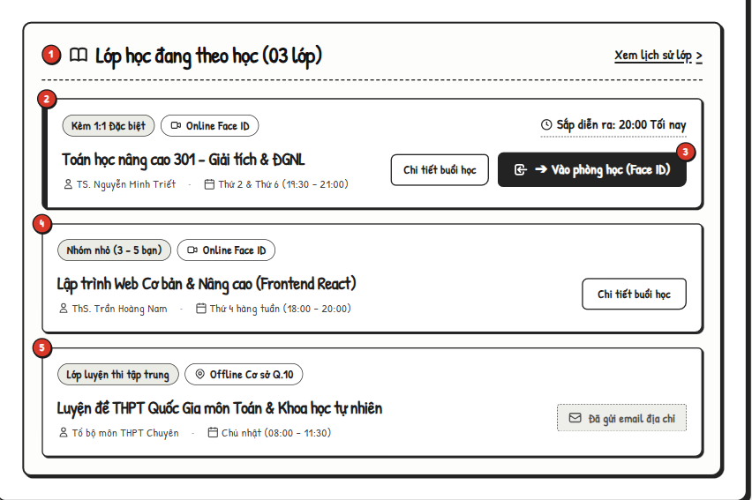

2.12.2 Đặc tả chi tiết
Màn hình | Lớp học đang theo học
Mô tả | Khối hiển thị danh sách các lớp học viên đang theo học, kèm trạng thái buổi học sắp diễn ra và các thao tác liên quan.
Truy cập | Hiển thị trên trang chủ/trang cá nhân của học viên sau khi đăng nhập.
Đối tượng | Học viên đã đăng nhập.

Nội dung
Mục | Kiểu | Dữ liệu | Mô tả
1 | Tiêu đề & Liên kết | Icon sách; "Lớp học đang theo học (03 lớp)"; liên kết "Xem lịch sử lớp >" | Tiêu đề khối kèm số lượng lớp đang theo học, và liên kết chuyển sang trang lịch sử lớp ở góc phải.
2 | Thẻ lớp - Kèm 1:1 | Nhãn "Kèm 1:1 Đặc biệt", "Online Face ID"; trạng thái "Sắp diễn ra: 20:00 Tối nay"; tên lớp "Toán học nâng cao 301 - Giải tích & ĐGNL"; giảng viên "TS. Nguyễn Minh Triết"; lịch "Thứ 2 & Thứ 6 (19:30 - 21:00)"; nút "Chi tiết buổi học" | Thẻ lớp học kèm 1:1 đặc biệt, có buổi học sắp diễn ra trong hôm nay nên hiển thị thêm trạng thái đếm giờ và nút vào phòng học (mục 3).
3 | Nút bấm | "→ Vào phòng học (Face ID)" (nút chính, nổi bật) | Nút chỉ xuất hiện khi buổi học sắp diễn ra, cho phép học viên xác thực Face ID và vào phòng học online.
4 | Thẻ lớp - Nhóm nhỏ | Nhãn "Nhóm nhỏ (3 - 5 bạn)", "Online Face ID"; tên lớp "Lập trình Web Cơ bản & Nâng cao (Frontend React)"; giảng viên "ThS. Trần Hoàng Nam"; lịch "Thứ 4 hàng tuần (18:00 - 20:00)"; nút "Chi tiết buổi học" | Thẻ lớp học nhóm nhỏ trực tuyến, hiện chưa đến giờ học nên chỉ có nút xem chi tiết, không có nút vào phòng học.
5 | Thẻ lớp - Luyện thi | Nhãn "Lớp luyện thi tập trung", "Offline Cơ sở Q.10"; tên lớp "Luyện đề THPT Quốc Gia môn Toán & Khoa học tự nhiên"; giảng viên "Tổ bộ môn THPT Chuyên"; lịch "Chủ nhật (08:00 - 11:30)"; trạng thái "Đã gửi email địa chỉ" | Thẻ lớp luyện thi học trực tiếp (offline), hiển thị trạng thái đã gửi email địa chỉ cơ sở thay vì nút vào phòng học online.

Hoạt động
Tên | Mô tả | Thành công | Thất bại
Xem lịch sử lớp (Mục 1) | Người dùng bấm liên kết "Xem lịch sử lớp >" | Chuyển đến đúng trang lịch sử các lớp đã học của học viên | Không chuyển đúng trang, hoặc hiển thị sai dữ liệu lịch sử lớp
Chi tiết buổi học (Mục 2, 4, 5) | Người dùng bấm nút "Chi tiết buổi học" trên một thẻ lớp bất kỳ | Mở đúng chi tiết buổi học tương ứng với thẻ lớp đã chọn | Mở sai lớp, hoặc không hiển thị đầy đủ thông tin buổi học
Vào phòng học (Face ID) (Mục 3) | Người dùng bấm nút "Vào phòng học (Face ID)" khi buổi học sắp diễn ra | Xác thực Face ID thành công và vào đúng phòng học online của lớp tương ứng | Xác thực Face ID thất bại, hoặc vào sai/không vào được phòng học

2.13 Giao diện quản lí yêu cầu đặt lịch

2.13.1 Bảng mẫu
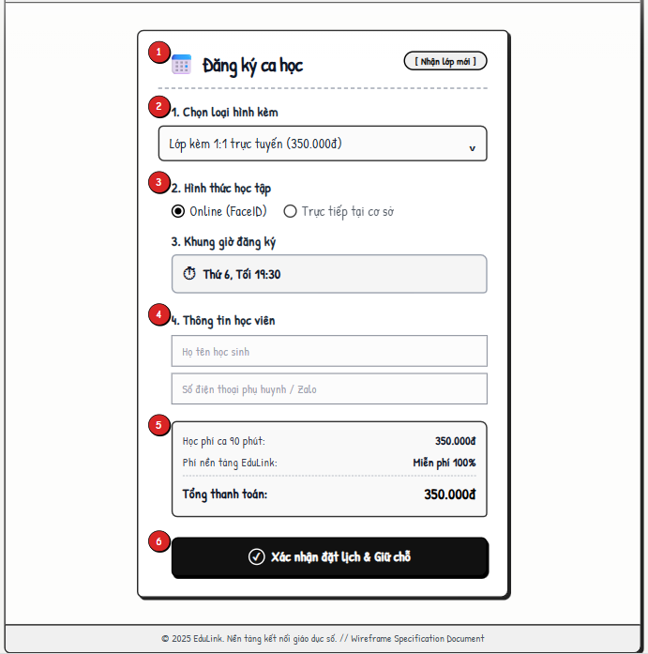

2.13.2 Đặc tả chi tiết
Màn hình | Đăng ký ca học
Mô tả | Phiếu cho phép học viên đăng ký một ca học với giáo viên: chọn loại hình kèm, hình thức học, khung giờ và nhập thông tin liên hệ.
Truy cập | Hiển thị cạnh khối "Lịch dạy & Khung giờ trống tuần này" trên trang hồ sơ giáo viên, tự động điền khung giờ khi người dùng chọn một ô trống.
Đối tượng | Người dùng (Khách vãng lai, Học viên, Phụ huynh) muốn đặt lịch học với giáo viên.

Nội dung
Mục | Kiểu | Dữ liệu | Mô tả
1 | Tiêu đề | Icon lịch; "Đăng ký ca học"; nhãn "[ Nhận lớp mới ]" | Phần đầu của phiếu, gồm tiêu đề và nhãn trạng thái ở góc phải.
2 | Dropdown | "1. Chọn loại hình kèm"; giá trị mặc định "Lớp kèm 1:1 trực tuyến (350.000đ)" | Ô chọn loại hình kèm học mong muốn, ảnh hưởng trực tiếp đến học phí hiển thị ở mục 5.
3 | Radio & Hiển thị dữ liệu | "2. Hình thức học tập": "Online (FaceID)" (mặc định chọn) / "Trực tiếp tại cơ sở"; "3. Khung giờ đăng ký": khối hiển thị khung giờ đã chọn (VD "Thứ 6, Tối 19:30") | Nhóm gồm lựa chọn hình thức học và khối hiển thị khung giờ đã được chọn từ bảng lịch trống (tự động điền, không cho sửa trực tiếp tại đây).
4 | Trường nhập liệu | "4. Thông tin học viên": ô "Họ tên học sinh"; ô "Số điện thoại phụ huynh / Zalo" | 2 ô nhập thông tin liên hệ của học viên để giáo viên/hệ thống liên lạc xác nhận ca học.
5 | Bảng tóm tắt chi phí | "Học phí ca 90 phút: 350.000đ"; "Phí nền tảng SmartTrial: Miễn phí 100%"; "Tổng thanh toán: 350.000đ" | Khối tóm tắt chi phí của ca học, tổng thanh toán thay đổi theo loại hình kèm đã chọn ở mục 2.
6 | Nút bấm | "✓ Xác nhận đặt lịch & Giữ chỗ" | Nút xác nhận gửi yêu cầu đặt lịch dựa trên thông tin đã chọn/nhập ở các mục 2-4.

Hoạt động
Tên | Mô tả | Thành công | Thất bại
Chọn loại hình kèm (Mục 2) | Người dùng mở dropdown và chọn một loại hình kèm khác | Giá trị dropdown đổi đúng lựa chọn; học phí và tổng thanh toán ở mục 5 cập nhật đúng theo loại hình mới | Giá trị dropdown không đổi, hoặc mục 5 không cập nhật đúng học phí
Chọn hình thức học tập (Mục 3) | Người dùng bấm chọn "Online (FaceID)" hoặc "Trực tiếp tại cơ sở" | Chỉ 1 lựa chọn được chọn tại một thời điểm | Cả 2 lựa chọn cùng được chọn, hoặc lựa chọn không được ghi nhận khi gửi
Xác nhận đặt lịch & Giữ chỗ (Mục 6) | Người dùng nhập đầy đủ Mục 4 (bắt buộc), giữ nguyên/chọn Mục 2 và 3, rồi bấm "Xác nhận đặt lịch & Giữ chỗ" | Gửi yêu cầu đặt lịch thành công; hiển thị thông báo xác nhận; khung giờ đã chọn chuyển sang trạng thái đã đặt | Hiển thị lỗi tương ứng: thiếu họ tên/số điện thoại, hoặc khung giờ đã chọn không còn trống

2.14 Giao diện tư vấn trực tuyến

2.14.1 Bảng mẫu
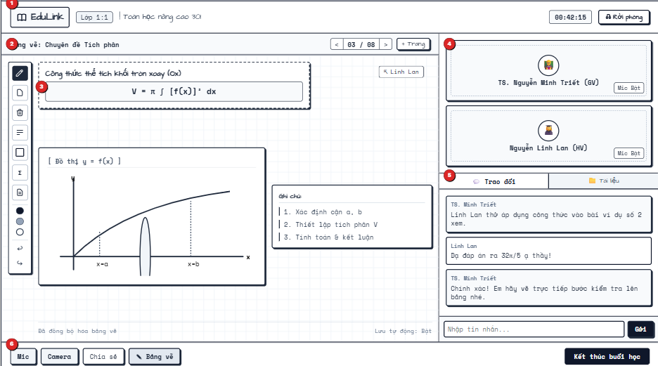

2.14.2 Đặc tả chi tiết
Màn hình | Phòng học trực tuyến 1:1 (Lớp 1:1)
Mô tả | Giao diện phòng học trực tuyến giữa giáo viên và học viên, gồm bảng trắng tương tác, video call và khung trao đổi/tài liệu.
Truy cập | Người dùng vào phòng học từ lịch học hoặc lời mời tham gia buổi học 1:1 đã đến giờ.
Đối tượng | Giáo viên và học viên tham gia buổi học 1:1.

Nội dung
Mục | Kiểu | Dữ liệu | Mô tả
1 | Header | Logo "SmartTrial"; nhãn "Lớp 1:1"; tên lớp "Toán học nâng cao 301"; đồng hồ ghi hình "08:42:15"; nút "Rời phòng" | Thanh đầu trang, hiển thị thông tin lớp học, thời gian buổi học và nút thoát phòng.
2 | Thanh tiêu đề bài học | "...về: Chuyên đề Tích phân"; điều hướng trang "< 03 / 08 >"; nút "+ Trang" | Thanh hiển thị chuyên đề đang học và cho phép chuyển qua lại giữa các trang của bảng trắng, hoặc thêm trang mới.
3 | Khối bảng trắng | Thanh công cụ vẽ bên trái (bút, tẩy, hình, v.v.); công thức "Công thức thể tích khối tròn xoay (Cx): V = π∫[f(x)]²dx"; đồ thị "[Đồ thị y = f(x)]"; khối ghi chú ("1. Xác định cận a, b", "2. Thiết lập tích phân V", "3. Tính toán & kết luận") | Khu vực trung tâm của phòng học, nơi giáo viên/học viên vẽ và trình bày nội dung bài học.
4 | Khối video | Khung "TS. Nguyễn Minh Triết (GV)" kèm nút "Mic" riêng; khung "Nguyễn Linh Lan (HV)" kèm nút "Mic" riêng | 2 khung hình video của giáo viên và học viên, mỗi khung có nút bật/tắt mic riêng.
5 | Khu vực tab & Chat | Tab "Trao đổi" và "Tài liệu"; khung tin nhắn giữa "TS. Minh Triết" và "Linh Lan"; ô "Nhập tin nhắn..." kèm nút "Gửi" | Khu vực bên phải cho phép chuyển đổi giữa trao đổi (chat) và tài liệu, cùng ô nhập và gửi tin nhắn.
6 | Thanh công cụ dưới cùng | Nút "Mic"; nút "Camera"; nút "Chia sẻ"; nút "Bảng vẽ"; nút "Kết thúc buổi học" | Thanh điều khiển ở chân màn hình, gồm các nút bật/tắt mic, camera, chia sẻ màn hình, bảng vẽ và kết thúc buổi học.

Hoạt động
Tên | Mô tả | Thành công | Thất bại
Rời phòng (Mục 1) | Người dùng bấm nút "Rời phòng" | Hiển thị xác nhận rời phòng; sau khi xác nhận, người dùng thoát khỏi phòng học | Không hiển thị xác nhận, hoặc rời phòng mà không lưu tiến trình buổi học
Chuyển trang bảng trắng (Mục 2) | Người dùng bấm mũi tên trái/phải để chuyển trang, hoặc bấm "+ Trang" để thêm trang mới | Số trang (VD "03/08") và nội dung bảng trắng cập nhật đúng, đồng bộ ở cả 2 màn hình; thêm trang mới tăng đúng tổng số trang | Số trang/nội dung không cập nhật đúng, hoặc không đồng bộ giữa 2 màn hình
Bật/tắt Mic từng người (Mục 4) | Người dùng bấm nút "Mic" trên khung video của giáo viên hoặc học viên | Mic của đúng người đó bật/tắt theo thao tác, phía còn lại nghe/không nghe được tương ứng | Mic không đổi đúng trạng thái, hoặc tắt nhầm mic của người khác
Gửi tin nhắn (Mục 5) | Người dùng nhập nội dung vào ô "Nhập tin nhắn..." và bấm "Gửi" | Tin nhắn hiển thị đúng nội dung, đúng người gửi, đúng thời gian ở cả 2 phía trong tab "Trao đổi" | Tin nhắn không gửi được, hoặc hiển thị sai nội dung/người gửi
Kết thúc buổi học (Mục 6) | Người dùng bấm nút "Kết thúc buổi học" | Hiển thị xác nhận; sau khi xác nhận, buổi học kết thúc cho cả 2 phía và dừng ghi hình | Không hiển thị xác nhận, hoặc chỉ kết thúc phía người bấm mà phía còn lại vẫn ở trong phòng

2.15 Giao diện Chatbot AI

2.15.1 Bảng mẫu
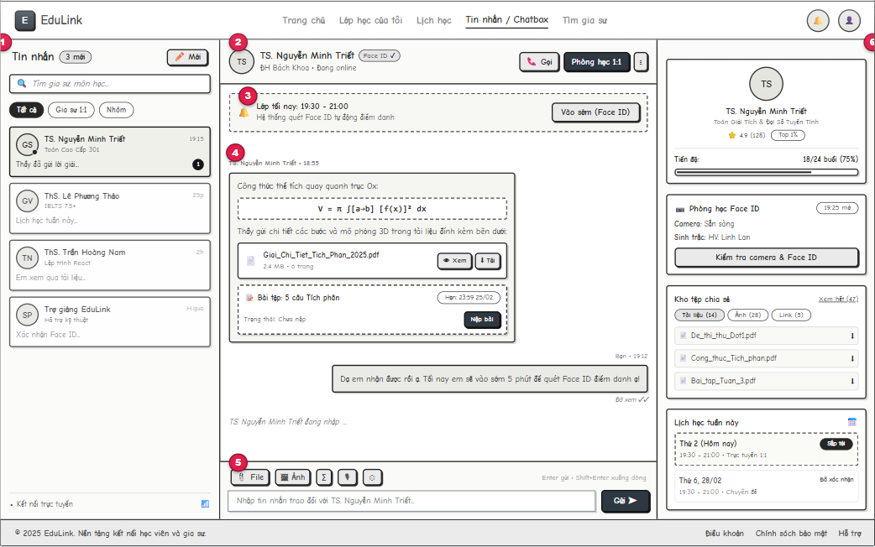

2.15.2 Đặc tả chi tiết
Màn hình | Tin nhắn / Chatbox
Mô tả | Trang nhắn tin trực tuyến giữa học viên và giáo viên, tích hợp thông tin lớp học, tài liệu và Face ID điểm danh.
Truy cập | Người dùng bấm mục "Tin nhắn / Chatbox" trên thanh menu điều hướng sau khi đăng nhập.
Đối tượng | Người dùng đã đăng nhập (Học viên, Phụ huynh, Giáo viên).

Nội dung
Mục | Kiểu | Dữ liệu | Mô tả
1 | Danh sách hội thoại | Tiêu đề "Tin nhắn (3 mới)"; icon soạn tin mới; ô tìm kiếm "Tìm gia sư môn học..."; tab "Tất cả"/"Gia sư 1:1"/"Nhóm"; danh sách hội thoại (ảnh, tên, thời gian, đoạn tin nhắn gần nhất, badge chưa đọc) | Cột bên trái, liệt kê toàn bộ hội thoại của người dùng, có thể tìm kiếm và lọc theo loại.
2 | Thanh menu điều hướng | Logo "SmartTrial"; menu "Trang chủ", "Lớp học của tôi", "Lịch học", "Tin nhắn/Chatbox" (đang chọn), "Tìm gia sư"; icon chuông thông báo; icon tài khoản | Thanh đầu trang, cho phép chuyển đến các trang chức năng khác của hệ thống.
3 | Phần đầu khung chat | Tên "TS. Nguyễn Minh Triết"; nhãn "Face ID ✓"; "ĐH Bách Khoa - đang online"; nút "Gọi"; nút "Phòng học 1:1"; banner "Lớp học tiếp theo: 19:30 - 21:00. Hệ thống quét Face ID tự động điểm danh" kèm nút "Vào sớm (Face ID)" | Phần đầu khung chat, hiển thị thông tin giáo viên đang trò chuyện và banner nhắc buổi học sắp diễn ra.
4 | Khung tin nhắn | Bong bóng chat giữa giáo viên và học viên; công thức toán học; thẻ tệp đính kèm ("Giải_Chi_Tiết_Tích_Phân_2025.pdf"); thẻ bài tập ("Bài tập: 5 câu Tích phân", hạn nộp "23:59 25/02", trạng thái "Chưa nộp bài", nút "Nộp bài") | Khu vực hiển thị toàn bộ lịch sử trò chuyện, gồm tin nhắn văn bản, công thức, tệp đính kèm và bài tập được giao.
5 | Ô nhập tin nhắn | Nút "File"; nút "Ảnh"; icon công thức (Σ, ∫); nút mic; ô nhập "Nhập tin nhắn trao đổi với TS. Nguyễn Minh Triết..."; nút "Gửi"; trạng thái "Kết nối trực tuyến" | Khu vực soạn và gửi tin nhắn ở cuối khung chat, kèm trạng thái kết nối.
6 | Cột thông tin bên phải | Thẻ hồ sơ giáo viên (tên, môn dạy, đánh giá, tiến độ khóa học); khối "Phòng học Face ID" (trạng thái camera, nút "Kiểm tra camera & Face ID"); khối "Kho tệp chia sẻ" (Tài liệu/Ảnh/Link); khối "Lịch học tuần này" | Cột bên phải, cung cấp thông tin tổng quan về giáo viên, trạng thái Face ID, tài liệu chia sẻ và lịch học sắp tới.

Hoạt động
Tên | Mô tả | Thành công | Thất bại
Menu điều hướng (Mục 2) | Người dùng bấm chọn một mục trên thanh menu điều hướng | Chuyển đúng đến trang tương ứng với mục đã chọn | Không chuyển đúng trang tương ứng
Mở hội thoại (Mục 1) | Người dùng bấm vào một hội thoại trong danh sách | Mở đúng khung chat của hội thoại được chọn; badge tin chưa đọc của hội thoại đó giảm về 0 | Mở sai hội thoại, hoặc badge chưa đọc không cập nhật
Gọi điện / Phòng học 1:1 (Mục 3) | Người dùng bấm nút "Gọi" hoặc "Phòng học 1:1" | Thực hiện đúng hành động tương ứng: bắt đầu cuộc gọi hoặc mở đúng phòng học 1:1 với giáo viên đang trò chuyện | Không thực hiện được hành động, hoặc mở sai phòng/gọi sai người
Vào phòng học sớm bằng Face ID (Mục 3) | Người dùng bấm nút "Vào sớm (Face ID)" trên banner buổi học tiếp theo | Vào đúng phòng học 1:1, hệ thống quét và xác thực Face ID thành công | Không vào được phòng học, hoặc xác thực Face ID thất bại mà không có hướng dẫn xử lý
Nộp bài giải (Mục 4) | Người dùng bấm nút "Nộp bài" trên thẻ bài tập và đính kèm bài làm | Trạng thái bài tập chuyển thành "Đã nộp bài"; giáo viên nhận được bài làm | Trạng thái không cập nhật, hoặc bài làm không được gửi đến giáo viên
Gửi tin nhắn (Mục 5) | Người dùng nhập nội dung vào ô nhập tin nhắn và bấm "Gửi" | Tin nhắn hiển thị đúng nội dung, đúng người gửi, đúng thời gian ở cả 2 phía | Tin nhắn không gửi được, hoặc hiển thị sai nội dung/người gửi
Kiểm tra camera & Face ID (Mục 6) | Người dùng bấm nút "Kiểm tra camera & Face ID" | Hiển thị đúng trạng thái camera (VD "Đã sẵn sàng") và xác thực đúng danh tính người dùng | Không kiểm tra được camera, hoặc xác thực Face ID sai người

2.16 Giao diện thanh toán

2.16.1 Bảng mẫu
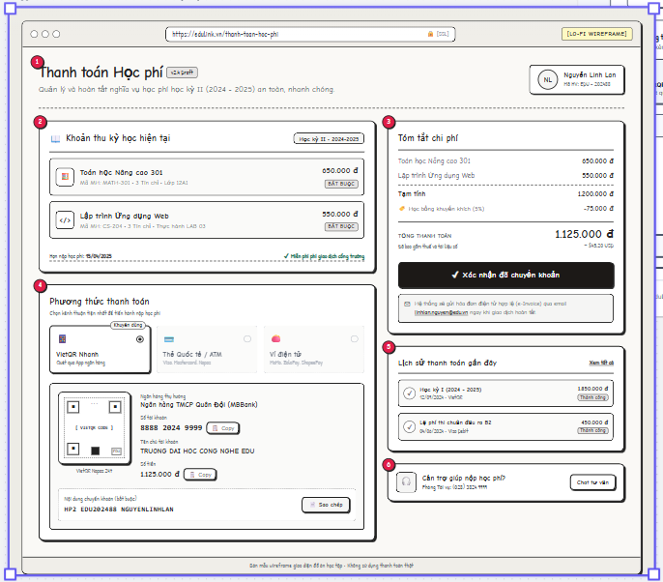

2.16.2 Đặc tả chi tiết
Màn hình | Thanh toán Học phí
Mô tả | Trang cho phép học viên xem chi tiết và thanh toán học phí của kỳ học hiện tại.
Truy cập | Người dùng bấm mục thanh toán học phí trên menu điều hướng sau khi đăng nhập.
Đối tượng | Học viên/phụ huynh đã đăng nhập.

Nội dung
Mục | Kiểu | Dữ liệu | Mô tả
1 | Tiêu đề & Thông tin học viên | "Thanh toán Học phí"; mô tả "Quản lý và hoàn tất nghĩa vụ học phí học kỳ II (2024 - 2025) an toàn, nhanh chóng."; avatar "NL", "Nguyễn Linh Lan", "Mã HV: EDU - 202488" | Phần đầu trang, gồm tiêu đề, mô tả và thông tin học viên đang xem ở góc phải.
2 | Khối khoản thu | Tiêu đề "Khoản thu kỳ học hiện tại"; nhãn "Học kỳ II - 2024-2025"; môn "Toán học Nâng cao 301" (650.000đ, Bắt buộc); môn "Lập trình Ứng dụng Web" (550.000đ, Bắt buộc); "Hạn nộp học phí: 15/04/2025"; "Miễn phí phí giao dịch cổng trường" | Khối liệt kê các khoản học phí phải đóng trong kỳ học hiện tại, kèm hạn nộp.
3 | Khối tóm tắt & Nút xác nhận | Tiêu đề "Tóm tắt chi phí"; danh sách môn kèm số tiền; "Tạm tính: 1.200.000đ"; "Học bổng khuyến khích (5%): -75.000đ"; "Tổng thanh toán: 1.125.000đ"; nút "Xác nhận đã chuyển khoản"; thông báo gửi hóa đơn điện tử qua email | Khối tóm tắt chi phí và nút xác nhận sau khi đã thực hiện chuyển khoản.
4 | Khối phương thức thanh toán | Tiêu đề "Phương thức thanh toán"; 3 lựa chọn: "VietQR Nhanh" (khuyến dùng, đang chọn), "Thẻ Quốc tế / ATM", "Ví điện tử"; chi tiết VietQR: mã QR, "Ngân hàng TMCP Quân Đội (MBBank)", số tài khoản "8888 2024 9999", tên chủ tài khoản, số tiền "1.125.000đ", nội dung chuyển khoản "HP2 EDU202488 NGUYENLINHLAN" kèm nút Sao chép | Khối chọn phương thức thanh toán và hiển thị chi tiết chuyển khoản tương ứng với phương thức đang chọn.
5 | Khối lịch sử thanh toán | Tiêu đề "Lịch sử thanh toán gần đây"; liên kết "Xem tất cả"; "Học kỳ I (2024-2025): 1.850.000đ, 12/09/2024, VietQR, Thành công"; "Lệ phí thi chuẩn đầu ra B2: 450.000đ, 04/06/2024, Visa Debit, Thành công" | Khối liệt kê các giao dịch học phí đã thanh toán trước đó kèm trạng thái.
6 | Khối hỗ trợ | Tiêu đề "Cần trợ giúp nộp học phí?"; "Phòng Tài vụ: (028) 3824 9999"; nút "Chat tư vấn" | Khối hỗ trợ ở cuối trang, giúp người dùng liên hệ khi gặp vấn đề khi nộp học phí.

Hoạt động
Tên | Mô tả | Thành công | Thất bại
Xác nhận đã chuyển khoản (Mục 3) | Người dùng đã chuyển khoản theo hướng dẫn ở Mục 4, sau đó bấm "Xác nhận đã chuyển khoản" | Hệ thống ghi nhận thanh toán, khoản thu chuyển sang trạng thái đã đóng, gửi hóa đơn điện tử qua email đã đăng ký | Hiển thị lỗi hoặc trạng thái chờ đối soát khi giao dịch chưa được ghi nhận
Chọn phương thức thanh toán (Mục 4) | Người dùng bấm chọn "VietQR Nhanh", "Thẻ Quốc tế / ATM" hoặc "Ví điện tử" | Chỉ 1 phương thức được chọn; khối chi tiết bên dưới đổi đúng theo phương thức đang chọn | Khối chi tiết không đổi đúng theo phương thức đã chọn
Sao chép thông tin chuyển khoản (Mục 4) | Người dùng bấm icon/nút "Sao chép" ở số tài khoản, số tiền hoặc nội dung chuyển khoản | Sao chép đúng, đầy đủ giá trị tương ứng vào clipboard | Sao chép sai hoặc thiếu dữ liệu
Xem tất cả lịch sử thanh toán (Mục 5) | Người dùng bấm liên kết "Xem tất cả" | Mở đúng danh sách đầy đủ lịch sử thanh toán của học viên | Không mở được, hoặc hiển thị thiếu/sai dữ liệu giao dịch
Liên hệ hỗ trợ (Mục 6) | Người dùng gọi số hotline hoặc bấm nút "Chat tư vấn" | Gọi được đúng số hotline; "Chat tư vấn" mở đúng kênh hỗ trợ để giải đáp vấn đề thanh toán học phí | Không gọi được hoặc không mở được kênh hỗ trợ

2.17 Giao diện báo cáo thống kê

2.17.1 Bảng mẫu
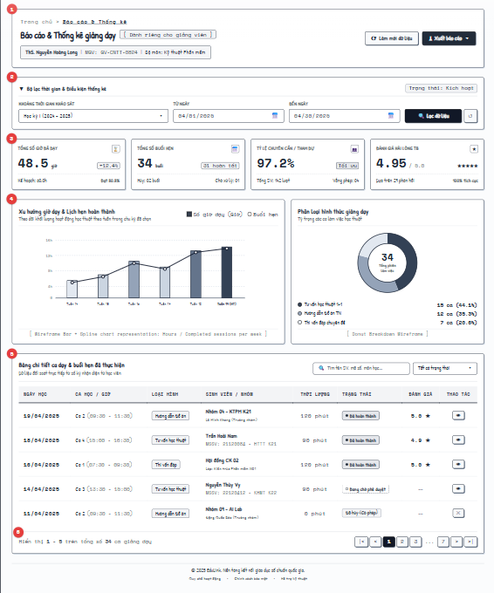

2.17.2 Đặc tả chi tiết
Màn hình | Báo cáo & Thống kê giảng dạy
Mô tả | Trang thống kê dữ liệu giảng dạy dành riêng cho giảng viên, gồm số liệu tổng quan, biểu đồ xu hướng và bảng chi tiết từng ca dạy.
Truy cập | Giảng viên bấm mục "Báo cáo & Thống kê" trên menu điều hướng sau khi đăng nhập.
Đối tượng | Giảng viên đã đăng nhập.

Nội dung
Mục | Kiểu | Dữ liệu | Mô tả
1 | Header | Breadcrumb "Trang chủ › Báo cáo & Thống kê"; tiêu đề "Báo cáo & Thống kê giảng dạy"; nhãn "Dành riêng cho giảng viên"; "ThS. Nguyễn Hoàng Long | Mã GV: GV-CNTT-0824 | Bộ môn: Kỹ thuật Phần mềm"; nút "Làm mới dữ liệu"; nút "Xuất báo cáo" | Phần đầu trang, gồm đường dẫn điều hướng, tiêu đề, thông tin giảng viên đang xem và 2 nút hành động.
2 | Bộ lọc | Tiêu đề "Bộ lọc thời gian & Điều kiện thống kê"; dropdown "Khoảng thời gian khảo sát" (VD "Học kỳ I (2024 - 2025)"); "Từ ngày" (04/01/2025); "Đến ngày" (04/30/2025); nút "Lọc dữ liệu"; nút reset; nhãn "Trạng thái: Kích hoạt" | Khối bộ lọc cho phép chọn khoảng thời gian và điều kiện để thống kê dữ liệu giảng dạy.
3 | Card thống kê | 4 thẻ: "Tổng số giờ đã dạy: 48.5 giờ (+12.4%)"; "Tổng số buổi hẹn: 34 buổi (31 hoàn tất)"; "Tỷ lệ chuyên cần/tham dự: 97.2% (Tối ưu)"; "Đánh giá hài lòng TB: 4.95/5.0" | Hàng 4 thẻ hiển thị số liệu tổng quan về hoạt động giảng dạy trong khoảng thời gian đã lọc ở mục 2.
4 | Biểu đồ | Biểu đồ "Xu hướng giờ dạy & Lịch hẹn hoàn thành" (cột kết hợp đường theo từng tuần); biểu đồ tròn "Phân loại hình thức giảng dạy" (tổng 34 phiên, chia theo "Tư vấn học thuật 1-1", "Hướng dẫn đồ án Thi", "Thi vấn đáp chuyên đề" kèm tỷ lệ %) | 2 biểu đồ trực quan hóa xu hướng giờ dạy theo tuần và tỷ trọng các hình thức làm việc học thuật.
5 | Bảng chi tiết | Tiêu đề "Bảng chi tiết ca dạy & buổi hẹn đã thực hiện"; ô tìm kiếm; dropdown lọc trạng thái; cột "Ngày học", "Ca học/Giờ", "Loại hình", "Sinh viên/Nhóm", "Thời lượng", "Trạng thái", "Đánh giá", "Thao tác" | Bảng liệt kê chi tiết từng ca dạy/buổi hẹn của giảng viên trong khoảng thời gian đã lọc, có thể tìm kiếm và lọc trạng thái.
6 | Phân trang | "Hiển thị 1 - 5 trên tổng số 34 ca giảng dạy"; các nút điều hướng trang (về đầu, lùi, số trang, tiến, về cuối) | Dòng thông tin và điều khiển phân trang cho bảng chi tiết ở mục 5.

Hoạt động
Tên | Mô tả | Thành công | Thất bại
Làm mới dữ liệu / Xuất báo cáo (Mục 1) | Người dùng bấm nút "Làm mới dữ liệu" hoặc "Xuất báo cáo" | Dữ liệu trên trang được cập nhật mới nhất; hoặc tải về đúng file báo cáo theo dữ liệu đang hiển thị | Dữ liệu không cập nhật, hoặc file báo cáo xuất ra sai/thiếu dữ liệu
Lọc dữ liệu theo thời gian (Mục 2) | Người dùng chọn khoảng thời gian khảo sát hoặc nhập Từ ngày/Đến ngày rồi bấm "Lọc dữ liệu" | Các thẻ thống kê (Mục 3), biểu đồ (Mục 4) và bảng chi tiết (Mục 5) cập nhật đúng theo khoảng thời gian đã chọn | Dữ liệu không cập nhật đúng theo khoảng thời gian đã lọc
Tìm kiếm / lọc bảng chi tiết (Mục 5) | Người dùng nhập từ khóa vào ô tìm kiếm hoặc chọn trạng thái trong dropdown lọc | Bảng chi tiết hiển thị đúng các dòng khớp với từ khóa/trạng thái đã chọn | Bảng không lọc đúng, hoặc hiển thị sai dữ liệu
Chuyển trang bảng chi tiết (Mục 6) | Người dùng bấm số trang hoặc nút tiến/lùi ở khu vực phân trang | Bảng chi tiết hiển thị đúng dữ liệu của trang được chọn; dòng thông tin "Hiển thị x - y trên tổng số..." cập nhật đúng | Bảng không chuyển đúng trang, hoặc dòng thông tin phân trang không cập nhật đúng

BỔ SUNG GIAO DIỆN CHO CÁC CHỨC NĂNG CÒN THIẾU

UI18 Xét duyệt giáo viên
Thành phần | Hành vi
Hồ sơ đang chờ duyệt | Thực hiện theo tiêu chí của US17
Chuyên môn / thông tin hồ sơ | Thực hiện theo tiêu chí của US17
Duyệt hoặc từ chối có lý do | Thực hiện theo tiêu chí của US17
Lịch sử người duyệt / thời điểm | Thực hiện theo tiêu chí của US17
Trạng thái/lỗi | Sai quyền; Trạng thái đã thay đổi

UI19 Đăng ký mẫu khuôn mặt
Thành phần | Hành vi
Camera / thông báo quyền truy cập | Thực hiện theo tiêu chí của US26
Một khuôn mặt / chất lượng mẫu | Thực hiện theo tiêu chí của US26
Lưu mẫu thuộc chính tài khoản | Thực hiện theo tiêu chí của US26
Thay mẫu có lịch sử | Thực hiện theo tiêu chí của US26
Trạng thái/lỗi | Camera bị chặn; Không có / nhiều khuôn mặt

UI20 Xác thực trước khi vào buổi
Thành phần | Hành vi
Thông tin buổi / quyền tham gia | Thực hiện theo tiêu chí của US10
Quét lại theo mẫu hợp lệ | Thực hiện theo tiêu chí của US10
Đang xử lý / kết quả máy chủ | Thực hiện theo tiêu chí của US10
Vào phòng khi được cấp quyền | Thực hiện theo tiêu chí của US10
Trạng thái/lỗi | Không khớp / thiếu mẫu; Timeout phải từ chối

UI21 Lịch rảnh học viên
Thành phần | Hành vi
Ngày trong tuần | Thực hiện theo tiêu chí của US14
Khoảng giờ bắt đầu / kết thúc | Thực hiện theo tiêu chí của US14
Bỏ chọn toàn bộ khi cần | Thực hiện theo tiêu chí của US14
Lưu lịch của mình | Thực hiện theo tiêu chí của US14
Trạng thái/lỗi | Khoảng giờ sai; Không đổi buổi đã xác nhận

UI22 Đăng ký lớp chính thức
Thành phần | Hành vi
Lớp đủ điều kiện / số chỗ còn lại | Thực hiện theo tiêu chí của US16
Kiểm tra lịch / môn đã đăng ký | Thực hiện theo tiêu chí của US16
Xác thực thao tác khi yêu cầu | Thực hiện theo tiêu chí của US16
Đăng ký và xem trạng thái riêng | Thực hiện theo tiêu chí của US16
Trạng thái/lỗi | Lớp đầy / trùng môn; Hai yêu cầu đồng thời

UI23 Ngân hàng giáo viên
Thành phần | Hành vi
Ngân hàng / tên chủ tài khoản | Thực hiện theo tiêu chí của US25
Số tài khoản hiển thị che bớt | Thực hiện theo tiêu chí của US25
Trạng thái kiểm tra | Thực hiện theo tiêu chí của US25
Lưu hoặc sửa đúng quyền | Thực hiện theo tiêu chí của US25
Trạng thái/lỗi | Dữ liệu không khớp; Không công khai tài chính

UI24 Quản trị danh mục và tài khoản
Thành phần | Hành vi
Người dùng / môn / phòng / lớp | Thực hiện theo tiêu chí của US27
Lọc theo trạng thái | Thực hiện theo tiêu chí của US27
Khóa / mở đúng quyền | Thực hiện theo tiêu chí của US27
Lưu lịch sử thay đổi | Thực hiện theo tiêu chí của US27
Trạng thái/lỗi | Chặn truy cập ngoài quyền; Không xóa lịch sử tùy ý

UI25 Thông báo và lịch sử gửi
Thành phần | Hành vi
Lịch học online/offline | Thực hiện theo tiêu chí của US20
Thanh toán / khoản còn nợ | Thực hiện theo tiêu chí của US20
Đã gửi / lỗi / thử lại có giới hạn | Thực hiện theo tiêu chí của US20
Nội dung và người nhận chính xác | Thực hiện theo tiêu chí của US20
Trạng thái/lỗi | Không gửi token/mẫu; Chống gửi lặp

UI26 Kết thúc phiên
Thành phần | Hành vi
Xác nhận đăng xuất | Thực hiện theo tiêu chí của US03
Thu hồi token hiện tại | Thực hiện theo tiêu chí của US03
Xóa phiên sau phản hồi hợp lệ | Thực hiện theo tiêu chí của US03
Quay về đăng nhập | Thực hiện theo tiêu chí của US03
Trạng thái/lỗi | Lỗi mạng giữ trạng thái; Token cũ bị từ chối

